ПРОЕКТ ПРОИЗВОДСТВА РАБОТ
Возведение монолитных железобетонных конструкций здания гостиницы временного проживания для водителей большегрузного транспорта
1. ИСХОДНЫЕ ДАННЫЕ

Проект производства работ на возведение монолитных железобетонных конструкций здания гостиницы временного проживания для водителей большегрузного транспорта по адресу: г.Москва, ЮАО, Заступинский пр-т, вл.24 разработан на основании рабочей документации:
- Проекта "Проект организации строительства", выполненного ООО "СмолГус";
- Генерального плана, выполненного ООО "СмолГус";
- Проекта "Шпунтовое ограждение", выполненного ООО "СмолГус";
- Проекта "Конструктивные решения", выполненного ООО "СмолГус",
а также:

- СНиП 12-03-2001 Безопасность труда в строительстве. Часть 1. Общие требования;
- СНиП 12-04-2002 Безопасность труда в строительстве. Часть 2. Строительное производство;
- СП 70.13330.2012 Несущие и ограждающие конструкции. Актуализированная редакция СНиП 3.03.01-87;
- СП 48.13330.2011 Организация строительства. Актуализированная редакция СНиП 12-01-2004;
- СП 126.13330.2012 Геодезические работы в строительстве. Актуализированная редакция СНиП 3.01.03-84;
- Постановление от 25 апреля 2012 г. N 390 "О противопожарном режиме" (вместе с "Правилами противопожарного режима в Российской Федерации").

2. ОБЩИЕ ПОЛОЖЕНИЯ

Настоящий ППР является руководящим документом для рабочих и ИТР при производстве работ на возведение монолитных железобетонных конструкций здания гостиницы временного проживания для водителей большегрузного транспорта.
При разработке проекта производства работ использованы нормативные и инструктивные документы и государственные стандарты, утвержденные Госстроем РФ, Государственным Комитетом РФ по вопросам архитектуры и строительства.
Проектом производства работ рекомендуется:
- линейным инженерно-техническим работникам, осуществляющим руководство строительством, до начала производства работ тщательно изучить все разделы данного ОС ППР;
- осуществлять строительно-монтажные работы в соответствии с рабочими чертежами, проектом организации строительства, данным проектом производства работ, технологическими картами и действующими нормативными документами;
- обязательное ведение журнала поэтапной приемки скрытых работ и промежуточной приемки конструктивных элементов;
- экономное расходование материалов и изделий, согласно требованиям ТП 101-76.
Настоящий проект производства работ разработан с целью определения наиболее эффективной (с точки зрения минимизации сроков и стоимости при соблюдении требований качества и безопасности труда) технологии (технологические процессы и операции) для строительства в соответствии с решениями проектной и рабочей документации, требованиями к качеству и его контролю, требованиями к длительности выполнения технологических процессов и операций, использованию ресурсов, исполнению мероприятий по безопасности.
Представленные организационно-технологические решения в составе настоящего ОС ППР учитывают требования программ качества, обеспечивают использование высокоэффективных процессов производства, малоотходной и ресурсосберегающей технологии, прогрессивного оборудования и материалов, современных автоматизированных систем, а также снижение материалоёмкости, трудоёмкости и стоимости строительства, сокращение его продолжительности за счёт передовых методов организации строительства, в том числе максимальной унификации средств технологического оснащения для производства работ одного вида.
Эти решения апробированы прежним опытом, испытаниями, исследованиями, а также соответствуют требованиям нормативных документов; обеспечивают достижение механической безопасности возводимого здания/сооружения в процессе строительства и эксплуатации, а также обеспечивают достижение безопасных условий труда в процессе строительства.
При производстве и приемке работ руководствоваться требованиями нормативных документов, указанных в данном проекте производства работ.

3. ТЕХНОЛОГИЯ И ОРГАНИЗАЦИЯ ВЫПОЛНЕНИЯ ОПАЛУБОЧНЫХ РАБОТ

До начала работы по монтажу опалубки должны быть произведены: нивелировка поверхности; подготовлена монтажная оснастка и инструмент; места установки опалубки должны быть очищены от грязи и мусора.
Для опалубливания монолитных конструкций колонн, стен и перекрытий принята универсальная крупнощитовая опалубка PERI (или аналогичная).
ТРАНСПОРТИРОВАНИЕ И СКЛАДИРОВАНИЕ ОПАЛУБКИ

Опалубка на строительную площадку должна поступать комплектно, быть пригодной к монтажу и эксплуатации, без доделок и исправлений на площадке.
Все элементы опалубки, рассортированные по маркам и типоразмерам, складируются под навесом в условиях, исключающих их повреждение. Щиты опалубки укладываются в штабели на деревянные подкладки и прокладки. Крепежные элементы хранятся в ящиках, рассортированные по назначению. Поступившие на строительную площадку элементы опалубки размещаются в зоне действия монтажного крана.
Подача щитов опалубки к месту установки в рабочее положение производится с использованием монтажного крюка, навешиваемого на крюк стропа, вид которого приведен на рисунке 3.1.


Рис.3.1. Монтажный крюк

При перемещении отдельных элементов опалубки монтажный крюк закрепляется за поперечную распорку на профиле рамы в точке расположения центра тяжести.
Схемы строповки (рисунок 3.2, 3.3), графическое изображение способов строповки и зацепки должны быть выданы на руки стропальщикам и крановщикам или вывешены в местах производства работ.

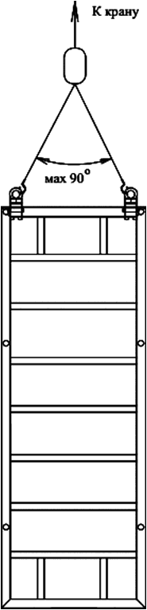
Рис.3.2. Схема строповки щитов опалубки
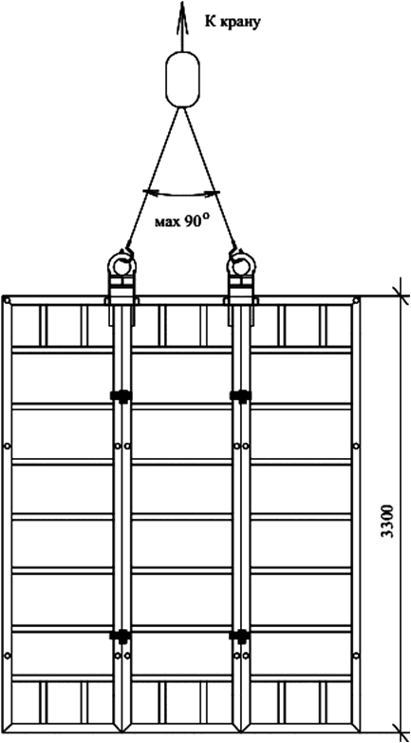
Рис.3.3. Перемещение опалубки крупными блоками

МОНТАЖ ОПАЛУБКИ ФУНДАМЕНТНОЙ ПЛИТЫ

Устройство фундаментной плиты выполнять в 3 захватки. Третья захватка выполняется после разработки берм (см. графическую часть).
До начала монтажа элементов опалубки должно быть подготовлено основание в соответствии с требованиями проекта, произведены необходимые разбивочные работы с документальным оформлением.
Схемы раскладки и крепления опалубки, конструкции образования деформационного шва фундаментной плиты и ведомость потребности в материалах представлены в графической части проекта.
Смонтированная опалубка должна быть принята по акту.
МОНТАЖ ОПАЛУБКИ СТЕН

Монтаж опалубки выполняется в технологической последовательности операций, очередность которых позволяет соблюсти технологические требования к бетонированию стены.
Монтаж опалубки выполняется в следующем порядке:
- по выполненным отметкам с помощью подъемного крана, начиная с угла, устанавливается внутренний угловой щит;
- к нему крепится линейный щит опалубки с помощью замков;
- щиты до расстроповки закрепляются к основанию с помощью монтажных подкосов. Крепление должно быть выполнено особенно тщательно, во избежание опрокидывания щитов опалубки;
- с помощью монтажных подкосов производится выверка вертикальности установленных щитов;
- устанавливается линейный щит опалубки с другой стороны углового щита и раскрепляется монтажным подкосом;
- все остальные линейные щиты опалубки устанавливаются по периметру стены, скрепляются друг с другом замками и сразу же фиксируются монтажными подкосами от сдвига и ветровой нагрузки. Установленные щиты опалубки приводят в вертикальное положение с помощью винтов монтажных подкосов. Точность установки проверяется по отвесу. Монтажные подкосы устанавливаются к каждому щиту и крепятся к основанию с помощью дюбелей для больших нагрузок. Для установки замков может использоваться монтажный столик;
- по верхней части скрепленных щитов через 1,25 м навешиваются консоли с рабочим настилом для выполнения бетонных работ. Для подъема на рабочий настил предусматривается навесная лестница.
МОНТАЖ ОПАЛУБКИ КОЛОНН

Монтаж опалубки колонны выполняется в следующем порядке:
- по готовому основанию производится разбивка осей установки колонн с документальным оформлением;
- по размеченным осям колонн на основании наносится разметка колонны в плане (см. графическую часть);
- при монтаже опалубки для колонн размером в плане 600х600 по одной из сторон намеченной разметки устанавливается универсальный щит опалубки размером 1,2х3,3 м с закрепленными на нем монтажными стойками и консолями для крепления подмостей;
- к торцу, выступающему за габариты колонны, пристраивается второй универсальный щит, затем таким же образом третий и четвертый по принципу ветряной мельницы. Крепление универсальных щитов между собой производится с помощью шкворней. Схема устройства опалубки для бетонирования колонны с помощью универсальных щитов показана в графической части.
Готовность смонтированной опалубки к бетонированию стен и колонн должна быть оформлена актом.
ДЕМОНТАЖ ОПАЛУБКИ СТЕН И КОЛОНН

Демонтаж опалубки проводится только после достижения бетоном требуемой прочности, согласноСНиП 3.03.01-87 "Несущие и ограждающие конструкции" и с разрешения производителя работ.
Опалубка разбирается в порядке, при котором после отделения частей опалубки обеспечивается устойчивость и сохранность остающихся в рабочем положении элементов. Демонтаж производится в следующем порядке:
- снимаются замки, соединяющие щиты;
- с помощью винтов монтажных подкосов щиты отрываются от бетона;
- снимаются щиты и при этом фиксируются от опрокидывания при помощи крана;
- отсоединенный щит переносится краном на место очистки и складирования.
После демонтажа опалубки выполняются следующие операции:
- производится визуальный осмотр элементов опалубки с целью выявления дефектов, а именно: наличие трещин, заусенцев и местных отклонений глубиной более 2 мм, деформации щитов опалубки;
- очищаются от налипшего бетона все элементы опалубки;
- наносится смазка на поверхность палубы;
- проверяются и смазываются все винтовые и зажимные соединения;
- производится сортировка элементов опалубки.
МОНТАЖ ОПАЛУБКИ ЛЕСТНИЧНЫХ МАРШЕЙ И ПЛОЩАДОК

Монтаж опалубки лестничного марша выполняется в следующем порядке:
- по готовому основанию наносится ось марша;
- в обе стороны устанавливаются инвентарные трубные опоры, оснащенные опорными вилками (рисунок 3.4);

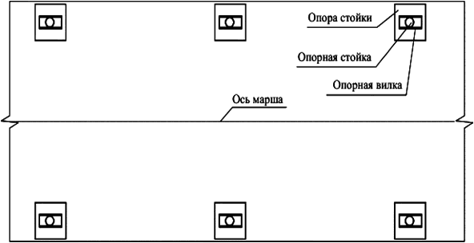
Рис.3.4. Установка инвентарных опорных стоек

- в опорные вилки трубных опор укладываются и закрепляются вкладыши, а в них - продольные балки (рисунок 3.5). Балки в опорные вилки укладываются с помощью специальной монтажной вилки, или с передвижных подмостей;

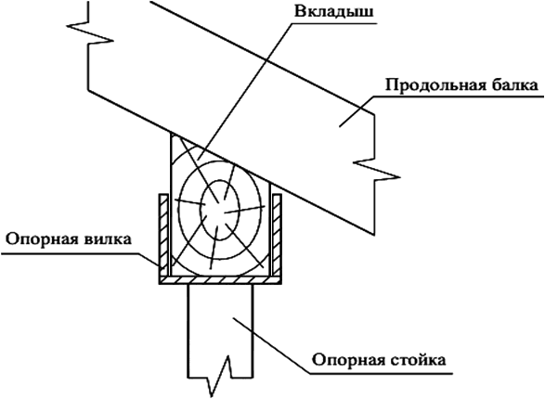
Рис.3.5. Установка вкладышей и продольных балок

- с помощью винтов трубных опор выверяется необходимая высота с учетом последующей укладки поперечных балок и палубы из фанеры;
- на продольные балки с шагом 300-350 мм укладываются поперечные балки и крепятся к продольным балкам гвоздями (рисунок 3.6);

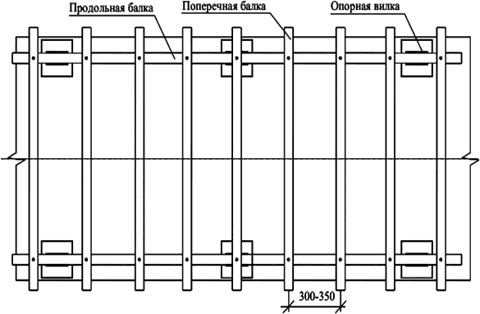
Рис.3.6. Укладка поперечных балок

- на поперечные балки укладывается фанера;
- для снятия нагрузки на сдвиг трубные опоры скрепляются поперечными связями с помощью хомутов;
- устанавливается опалубочный щит торца марша, который по высоте соответствует толщине марша.
Смонтированная опалубка показана на рисунке 3.7, 3.8.
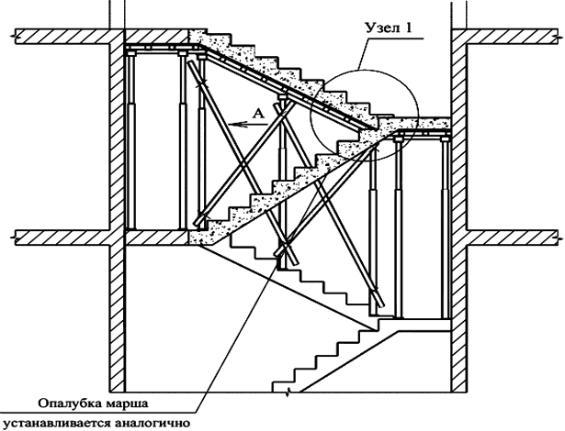
Рис.3.7. Схема установки опалубки лестничного марша
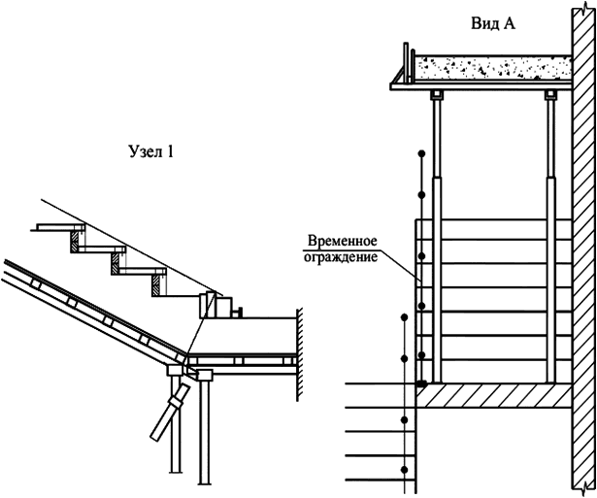
Рис.3.8. Схема установки опалубки лестничного марша

Опалубка прямых маршей состоит из 2 боковых досок шириной 20-22 см. На внутренней поверхности каждой доски размечаются размеры ступеней и набиваются бруски для опоры доски-опалубки подступенка (рисунок 3.9).

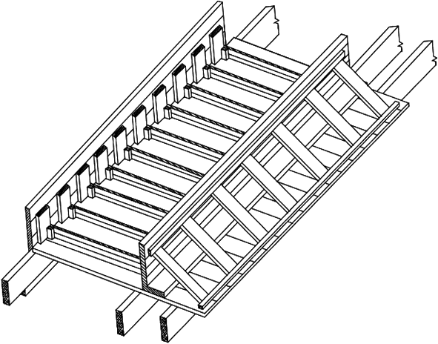
Рис.3.9. Схема установки опалубки ступенек

Монтаж опалубки лестничной площадки производится в том же порядке, но без укладки вкладышей в опорные вилки и скрепления стоек поперечными связями.
Демонтируется опалубка по достижении бетоном распалубочной прочности, которая обеспечивает заданную несущую способность конструкции в соответствии с требованиями СНиП.
МОНТАЖ ОПАЛУБКИ СТЕН ЛИФТОВОЙ ШАХТЫ И ЛЕСТНИЧНОЙ КЛЕТКИ

Установка опалубки лифтовой шахты осуществляется с использованием площадки для шахт лифтов (разработчик ООО "Крамос-Инженеринг"), перемещаемой с этажа на этаж при помощи крана.
Устройство и принцип действия опорной площадки показаны на рисунке 3.10.

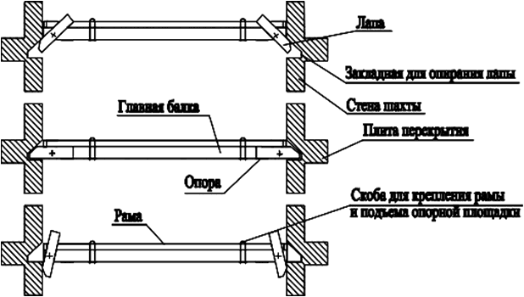
Рис.3.10. Устройство и принцип действия опорной площадки

Монтаж опалубки выполняется в следующем порядке:
- устанавливается с помощью крана внутренний уголок и панель опалубки, ближайшая к углу, до расстроповки щита, он с помощью подкосов закрепляется к плите перекрытия. Крепление должно быть выполнено особенно тщательно, во избежание опрокидывания панели опалубки;
- производится с помощью подкосов выверка вертикальности панели;
- устанавливается панель с другой стороны внутреннего угла стены и раскрепляется подкосами;
- устанавливается противоположная панель с наружным уголком с помощью крана и крепится винтовой стяжкой с помощью анкерного болта, с использованием защитных втулок;
- устанавливается соседняя наружная панель и соединяется с ранее установленной панелью замками опалубки.
При затяжке анкерных болтов надо соблюдать осторожность, чтобы не повредить трубки, защищающие тяжи при заливке бетона. Свободные от анкерных болтов отверстия закрываются заглушками. При соединении двух элементов опалубки различной ширины место стяжки должно быть всегда на более широком элементе.
МОНТАЖ ОПАЛУБКИ ПЕРЕКРЫТИЯ ТОЛЩИНОЙ 250 мм и 300 мм (рис.3.11-3.21)

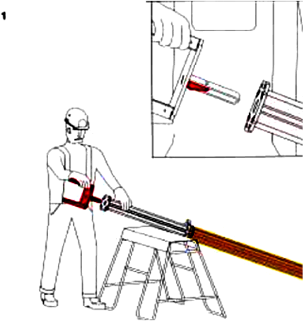
Рис.3.11. Крестовые головки с щеколдами вставляются в стойку. Крестовые головки без щеколд должны быть застрахованы штырём
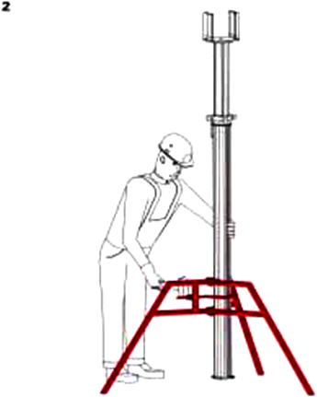
Рис.3.12 Стойки с крестовыми головками страхуются треногой, которая в этом случае служит только помощью для установки! Горизонтальные нагрузки при монтаже опалубки могут быть восприняты треногой только при высоте опалубки до 3 метров
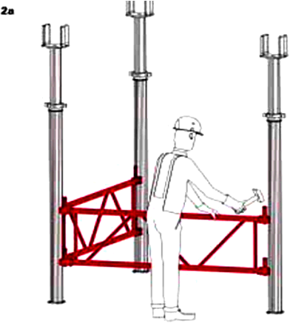
Рис.3.13. Высота опалубки >3 м. Применение стоек МУЛЬТИПРОП и высоты опалубки более 3 м раскрепление делается с помощью специальных рам
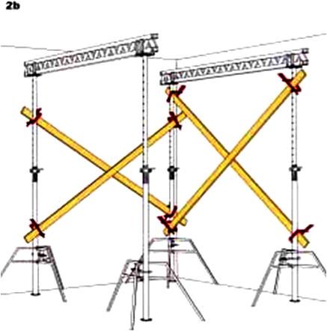
Рис.3.14. Альтернатива к рис.3.13. При применении стоек РЕР (ПЕП) или нормальных стоек из железных труб, а также высот опалубки более 3 м
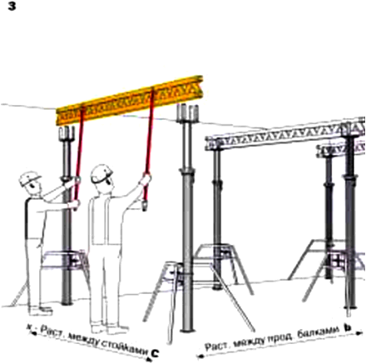
Рис.3.15. Стойки с крестовыми головками вымеряются. Затем с помощью монтажной вилки продольные балки с пола закладываются в головки. Головка надёжно держит одну или две балки, предотвращая опрокидывание
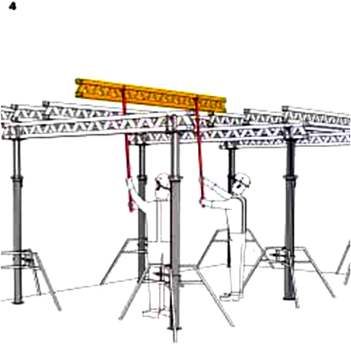
Рис.3.16. Поперечные балки закладываются также с пола с помощью монтажной вилки
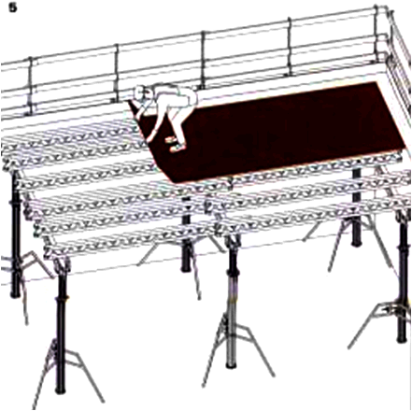
Рис.3.17. Подогнать поперечные балки в местах примыкания листов фанеры. Уложить щиты и для страховки, во избежание опрокидывания балок, прибить гвоздями. Опалубку отнивелировать, и поверхность листов обработать смазкой ПЕРИ Bio Clean
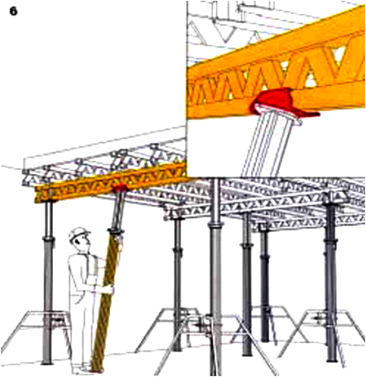
Рис.3.18. Вставить головку-захват с щеколдой в промежуточную стойку и установить стойки на расстояние "с" друг от друга. Промежуточная опора в этом случае может устанавливаться между узлами балки, при этом балку можно нагружать до расчётных 28 кН

Примечание: В качестве балок могут применяться как VT-16, VT-20, так и GT-24.

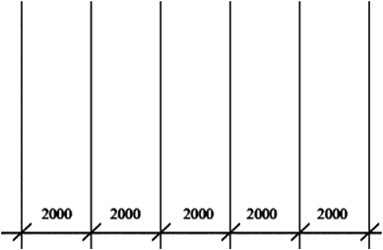
Рис.3.19. Разметка осей продольных балок
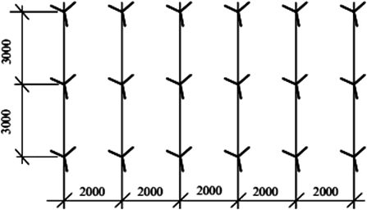
Рис.3.20. Расстановка стоек с треногами
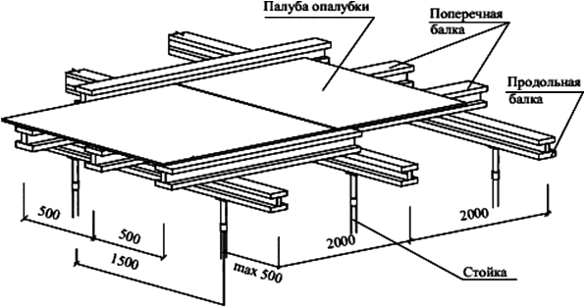
Схема установки рабочей платформы
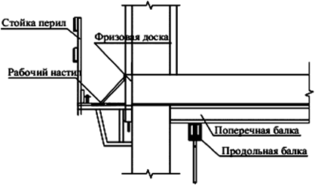
Рис.3.21. Принципиальная схема устройства опалубки плит перекрытия

ДЕМОНТАЖ ОПАЛУБКИ ПЕРЕКРЫТИЯ (рис.3.22-3.11)

- После достижения бетоном прочности, указанной в строительном проекте, и получения разрешения можно приступить к демонтажу опалубки. В первую очередь проводится демонтаж и снятие дополнительных стоек с зацепными головками. Он проводится путём снижения высоты стойки при помощи винта и последующим снятием наконечника с нижней полки балки.
- После этого при помощи винтов уменьшаем приблизительно на 3 см высоту главных стоек с крестовыми головками. Следующим действием является демонтаж поперечных балок. Балку следует повернуть на 90° по отношению к вертикальному положению (лучше всего делать это монтажными вилами), после чего выдвинуть по главным балкам и снять. На одну длину листа фанеры следует оставить две балки, на концах, чтобы они предохраняли листы от падения. Балку следует передвинуть таким образом, чтобы она находилась полностью под фанерой.
- После чего следует произвести снятие листов фанеры, предварительно отделив их от перекрытия. Не допускается сбрасывание любых элементов опалубки.
- Следующим этапом является снятие остальных поперечных балок и демонтаж основных балок.
- Последним действием является демонтаж оставшихся стоек с треногами.
- Демонтированные элементы опалубки перекрытия следует перевезти в место хранения, предварительно очистив, рассортировав и при необходимости законсервировав. Для транспортировки элементов рекомендуется использовать контейнеры PERI. Демонтированные элементы следует оценить с точки зрения их дальнейшей пригодности. Поврежденные элементы следует отремонтировать, возможно, заменить новыми.
Перед монтажом фанеры торцы листов, лежащих в стопке, следует обрызгать антикоррозийной жидкостью PERI-Clean. Это значительно сократит время последующей чистки фанеры и увеличит срок ее пригодности.

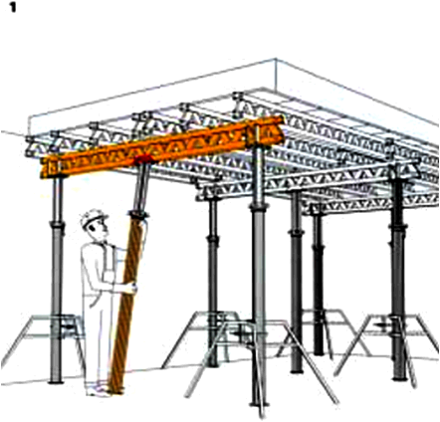

ТЕХНОЛОГИЧЕСКИЙ КОМПЛЕКТ СРЕДСТВ ДЛЯ ПРОИЗВОДСТВА РАБОТ ПО МОНТАЖУ ОПАЛУБКИ (на звено численностью 6 человек)
N  п/п | Наименование | Потребность на звено, шт.
1 | 2 | 3
 | 1. Ручные машины и оборудование
1.1 | Машина ручная сверлильная электрическая | 1
1.2 | Машина ручная сверлильная пневматическая | 1
1.3 | Гайковерт ручной электрический ударный | 1
1.4 | Краскораспылитель ручной пневматический | 1
1.5 | Бак красконагнетательный | 1
1.6 | Машина ручная зачистная угловая пневматическая | 1
1.7 | Установка компрессорная передвижная для малярных работ | 1
 | 2. Ручной строительно-монтажный инструмент
2.1 | Ключи гаечные с открытыми зевами двусторонние | 4
2.2 | Лом монтажный | 2
2.3 | Кувалда кузнечная остроносая | 2
2.4 | Валик малярный | 1
2.5 | Щетка ручная из проволоки | 1
2.6 | Зубило слесарное | 2
2.7 | Молоток плотничный с круглым бойком | 2
 | 3. Технологическая оснастка и приспособления
3.1 | Строп кольцевой | 1
3.2 | Строп кольцевой | 1
3.3 | Ведро объемом 8-10 л | 2
3.4 | Столик универсальный | 1
3.5 | Опорная площадка для шахт лифтов | 3
 | 4. Средства измерения и контроля
4.1 | Рулетка измерительная | 2
4.2 | Рулетка измерительная металлическая в закрытом корпусе | 2
4.3 | Отвес стальной строительный | 2
4.4 | Шнур разметочный в корпусе | 1
4.5 | Уровень строительный | 1
4.6 | Уровень гибкий водяной | 1
4.7 | Шнур капроновый | 5
4.8 | Карандаш | 10
4.9 | Рейсмус реечный | 1
4.10 | Метр складной деревянный | 2
4.11 | Рейка с отвесом | 3
4.12 | Угольник металлический 500х240 | 2
4. ТЕХНОЛОГИЯ И ОРГАНИЗАЦИЯ ВЫПОЛНЕНИЯ АРМАТУРНЫХ РАБОТ

Армирование должно выполняться в соответствии с рабочими чертежами.
До начала монтажа арматуры выполняются следующие работы:
- в соответствии с ГОСТ 12.1.046-2014 устроено освещение площадки не менее 2 лк; в местах сборки арматуры (стыковка, сварка, вязка каркасов и т.д.) - 30 лк;
- установлены, смонтированы и опробованы строительные механизмы, оборудование, приспособления и инвентарь для производства арматурных работ;
- завезены и сложены в рабочих зонах арматурные сетки, каркасы и отдельные стержни в количестве, обеспечивающем бесперебойную работу звена (при невозможности производства монтажа непосредственно с транспортных средств);
- принято по акту основание.
Порядок установки арматуры увязывается с технологической схемой бетонирования конструкций здания. Установка арматуры должна опережать бетонирование не менее чем на одну захватку.
При установке арматуры должна быть предусмотрена надежная фиксация положения арматурных стержней и изделий, обеспечивающая невозможность их смещения в процессе установки и бетонирования конструкции.
С бетонной подготовки в местах установки арматуры должен быть удалён мусор, грязь, снег и лед. На элементах арматуры и сварных (вязанных) соединений не должно быть отслаивающейся ржавчины и окалины, следов масла и других загрязнений.
Требуемую проектом величину защитного слоя арматуры следует обеспечивать посредством установки специальных фиксаторов как для нижней арматуры, так и для вертикальной (рисунок 4.1, 4.2, 4.3).

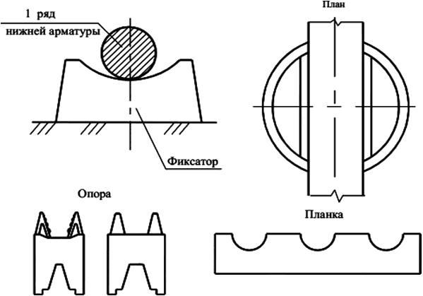
Рис.4.1. Фиксатор защитного слоя бетона для горизонтальной арматуры
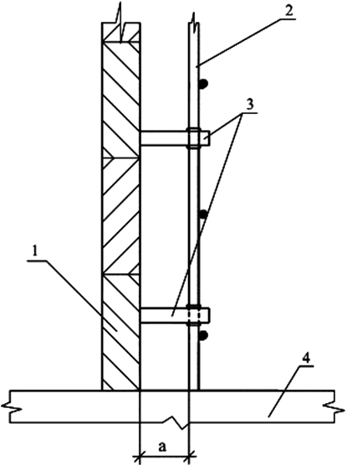
Рис.4.2. Фиксаторы защитного слоя бетона:
1 - опалубка; 2 - арматурные стержни; 3 - пластмассовый фиксатор для вертикальной арматуры; 4 - основание; а - защитный слой бетона (по проекту)

Рис.4.3. Фиксатор пластиковый защитного слоя бетона для вертикальной и горизонтальной арматуры

Применение прокладок из обрезков арматуры, деревянных брусков и щебня для образования защитного слоя бетона запрещается. Толщина защитного слоя бетона принимается по рабочим чертежам, но во всех случаях должна быть не менее диаметра арматуры и не менее 10 мм. Для нижней арматуры монолитных отдельных фундаментов толщина защитного слоя должна быть не менее:
- при наличии бетонной подготовки - 35 мм;
- при отсутствии бетонной подготовки - 70 мм.
Армирование фундаментов выполняется в следующем порядке:
- на бетонной подготовке производится разбивка осей каркасов или поддерживающих приспособлений;
- укладываются фиксаторы для образования нижнего защитного слоя. Фиксаторы следует устанавливать так, чтобы в процессе работ не деформировались стержни нижней арматуры и везде под ней соблюдалась требуемая толщина защитного слоя;
- по фиксаторам согласно проекту укладываются унифицированные сетки или (если сетки выполняются из отдельных стержней) заранее сваренные в плети стержни нижней сетки. Плети свариваются из стержней товарной длины согласно спецификации проекта или с учетом транспортирования на место укладки.
По нижней сетке производится установка поддерживающих для верхней арматуры каркасов, сварка их между собой, приварка или привязка их к нижней сетке (рисунок 4.4). На каркасы укладываются унифицированные сетки или заранее сваренные в плети стержни верхней арматурной сетки с приваркой или привязкой их к стержням каркасов.

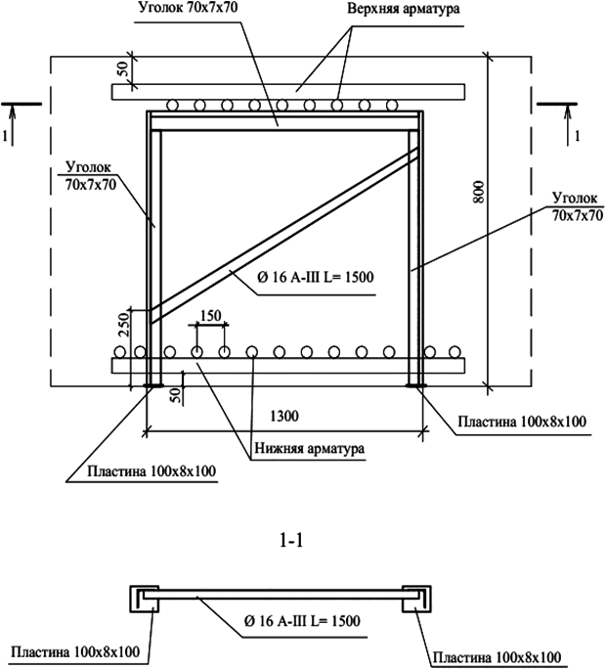
Рис.4.4. Схема установки поддерживающих каркасов для арматуры фундаментной плиты толщиной 1200 мм

Сварные сетки в направлении рабочей арматуры периодического профиля классов A-I, A-II и A-III допускается стыковать без поперечных стержней в пределах стыка в одной или обеих сетках (рисунок 4.5а, б).
Приваривая поперечные анкерующие стержни к рабочим стержням периодического профиля сварных сеток и каркасов (рисунок 4.5 в, г), длину нахлестки можно уменьшить на 5d при одном поперечном анкерующем стержне, на 8d - при двух поперечных анкерующих стержнях. Во всех случаях длина перепуска должна быть не менее 15d в растянутом и 10d - в сжатом бетоне.

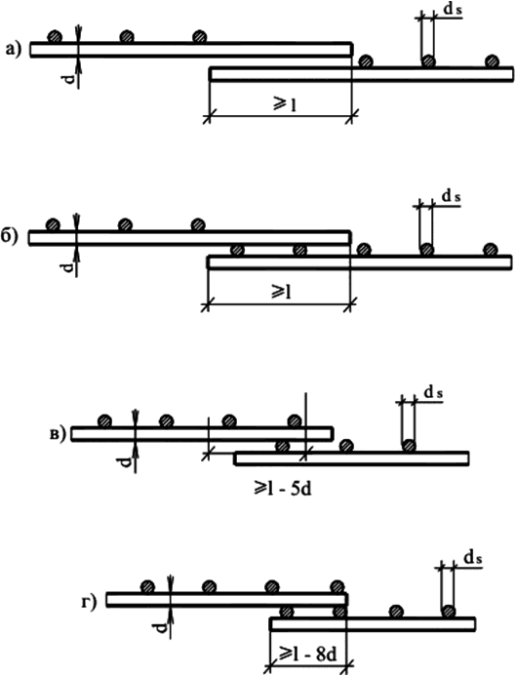
Рис.4.5. Стыки сварных сеток внахлестку в направлении рабочей арматуры периодического профиля:
а - без анкерующих поперечных стержней на двух сетках; б - то же, на одной сетке; в - при одном анкерующем стержне; г - при двух анкерующих стержнях; d - диаметр продольных рабочих стержней; d - диаметр поперечных анкерующих стержней; l - длина нахлестки

Стыки сварных сеток в нерабочем направлении (рисунок 4.6) выполняются с перепуском не менее 50 мм при диаметре распределительной арматуры до 4 мм включительно и не менее 100 мм при диаметре свыше 4 мм. Перепуск измеряется по крайним рабочим стержням сетки.

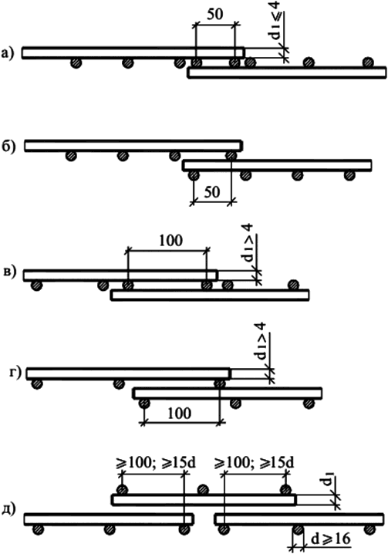
Рис.4.6. Стыки сварных сеток в нерабочем направлении:
а, б - нахлесточные соединения при диаметре распределительной арматуры до 4 мм; в, г - то же, свыше 4 мм; д - впритык при диаметре рабочей арматуры 16 мм и более; d - диаметр распределенного стержня

Если диаметр рабочих стержней составляет 16 мм и более, то сварные сетки допускается укладывать впритык одна к другой. Стык перекрывается сетками, укладываемыми с перепуском в каждую сторону не менее чем на 15d распределительной арматуры и не менее чем на 100 мм. Сварные сетки в нерабочем направлении допускается укладывать впритык без нахлестки и без дополнительных стыковых сеток в следующих случаях:
- при укладке сварных полосовых сеток в двух взаимно перпендикулярных направлениях;
- при использовании в местах стыков дополнительного конструктивного армирования в направлении распределительной арматуры.
При армировании конструкции отдельными стержнями следует иметь в виду, что стыкуемые стержни должны располагаться вплотную один к другому.
Стыки растянутой или сжатой арматуры, а также сварных сеток и каркасов в направлении рабочей арматуры должны быть с перепуском длиной, указанной в проекте, но не менее приведенной в таблице 4.1.
Таблица 4.1

Относительная длина перепуска арматуры
Расположение арматуры в бетоне | Класс арматуры | Относительная длина перепуска /d при бетоне классов
 |  | В 12,5 | В 15 | В 20 | В 25 | В 30 | В 40
Растянутом  >250 мм | А-I | 59 | 51 | 41 | 35 | 32 | 27
 | A-II | 46 | 40 | 33 | 28 | 26 | 22
 | A-III | 56 | 49 | 40 | 34 | 30 | 26
Сжатом  >200 мм | А-I | 39 | 26 | 28 | 24 | 21 | 18
 | A-II | 33 | 29 | 24 | 21 | 19 | 16
 | A-III | 41 | 35 | 29 | 24 | 22 | 19

Сращивание арматурных стержней по длине можно выполнять внахлестку - путем вязки или сварки, а также впритык - с накладками или подкладками и применением дуговой сварки. При стыковании вязкой внахлестку концы стержней перепускаются в растянутой зоне на 30d-60d, а в сжатой зоне - на 20d-40d в зависимости от типа арматуры (рисунок 4.7). Для плотного прилегания стержней нахлесточные соединения рекомендуется связывать двойными узлами вязальной проволокой в трех местах: по концам стержней и в середине соединения.
Стыки сварных сеток и каркасов, а также растянутой арматуры вязаных каркасов и сеток располагают вразбежку. При этом в одном сечении допускается стыкование не более 50% стержней.

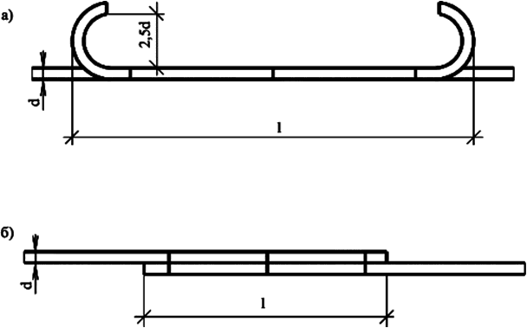
Рис.4.7. Стыкование арматурных стержней внахлестку путем вязки
а - в растянутой зоне; б - в сжатой зоне

Если в вязаных каркасах и сетках в качестве рабочей продольной арматуры применяются гладкие стержни класса A-I, то они должны заканчиваться крюками (рисунок 4.8). Требуемая длина стержня для изготовления крюка должна быть увеличена на 6,25d. Стержни периодического профиля, а также гладкие, применяемые в сварных каркасах и сетках, выполняются без крюков.
Руководствуясь рабочими чертежами, ведомостью стержней на элемент и спецификацией арматуры, выполняется заготовка (резка, гнутье, сварка) отдельных стержней, сеток и каркасов; заготовка закладных деталей, укрупнительная сборка отдельных каркасов, сеток стержней и закладных деталей в пространственный каркас.
При заготовке арматурного стержня нужно знать его полную длину. Во время гнутья в местах загиба с наружной стороны стержень вытягивается и удлиняется.

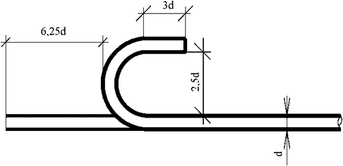
Рис.4.8. Размеры крюков на концах стержней гладкой рабочей арматуры

Чтобы готовый стержень соответствовал размерам чертежа, длина отдельных участков принимается в соответствии с данными таблицы 4.2.
Таблица 4.2

Удлинение стержня на один загиб
Диаметр стержня, мм | Удлинение, мм при углах гнутья, град.
 | 180 | 90 | 45
6 | 10 | 5 | Не учитывается
8 | 10 | 10 | То же
10 | 15 | 10 | 5
12 | 15 | 10 | 5
14 | 20 | 15 | 5
16 | 25 | 15 | 5
20 | 30 | 15 | 10
22 | 35 | 20 | 10
25 | 40 | 20 | 15
28 | 45 | 25 | 15
32 | 50 | 30 | 20
36 | 60 | 35 | 25

На рисунке 4.9 показан пример разметки арматуры перед гнутьем.

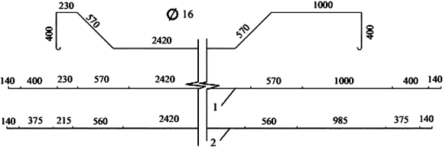
Рис.4.9. Разметка арматурного стержня диаметром 16 мм перед гнутьем:
1 - практическая с учетом растяжения при гнутье; 2 - по размерам в чертеже

В условиях строительной площадки изгиб арматуры выполняется вручную с помощью специальных ключей (рисунок 4.10).

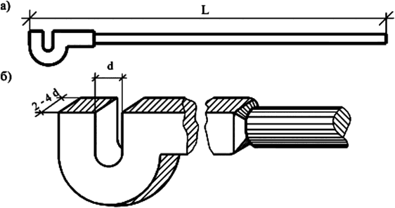
Рис.4.10. Арматурный ключ L:
а - общий вид; б - зев ключа

Размеры ключей для правки и изгиба арматурных стержней представлены в таблице 4.3.
Таблица 4.3

Размеры ключей для правки и изгиба арматурных стержней
Диаметр стержня, мм | Номер ключа | Основные размеры ключа, мм |  | Масса, кг
 |  | L | d
1...14 | 1 | 750 | 16 | 1,8
14...18 | 2 | 1058 | 20 | 3,3
18...24 | 3 | 1075 | 25 | 4,6
24...28 | 4 | 1089 | 30 | 6,8

Арматурные элементы можно соединять бессварочными методами и сваркой.
Бессварочными методами соединяются сварные сетки, каркасы и отдельные стержни внахлестку при диаметре рабочих стержней не более 36 мм.
Крестовые пересечения стержней арматуры, смонтированных поштучно, в местах их пересечения, обозначенных в проекте, следует скреплять вязальной проволокой или с помощью специальных проволочных соединительных элементов (скрепок).
Для соединения арматуры применяются фиксаторы (рисунок 4.11, 4.12). При диаметре стержней свыше 25 мм их скрепления следует выполнять дуговой сваркой.
Для арматурной стали марки 35ГС применение дуговой сварки категорически запрещается.

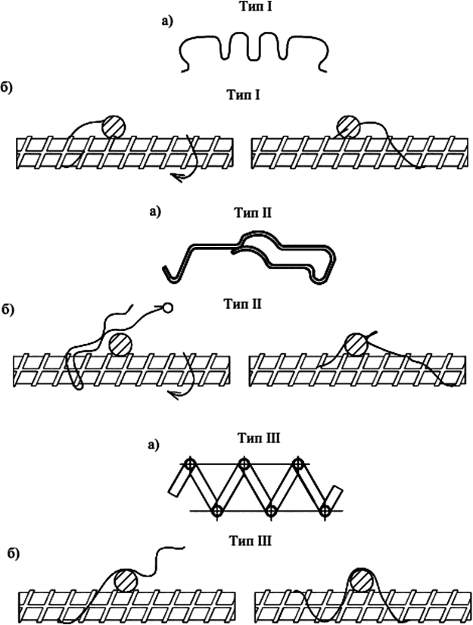
Рис.4.11. Фиксаторы для соединения арматуры:
а - типы конструкций; б - последовательность установки
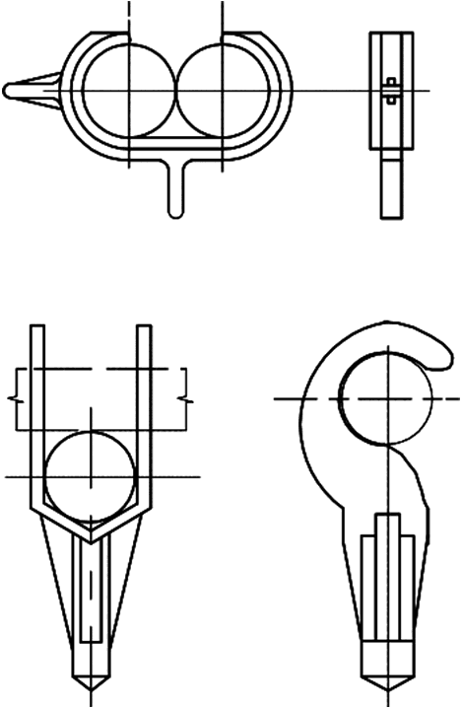
Рис.4.12. Пластмассовые фиксаторы для соединения арматуры:
а - при соединении параллельных стержней; б - при соединении пересекающихся стержней

На рисунке 4.13, 4.14 и 4.15 приведены основные типы проволочных узлов (пересечений), применяемых при ручной вязке арматурных изделий в зависимости от диаметров стержней и расположения узлов.

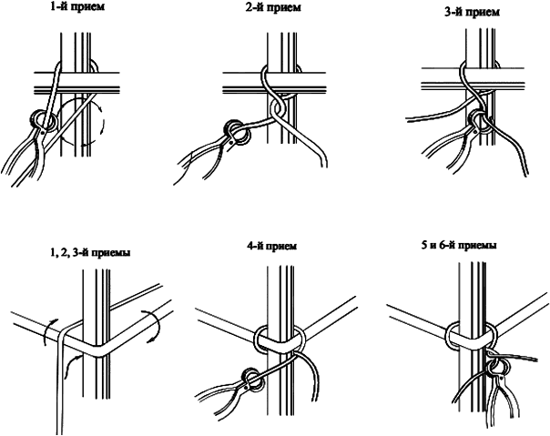
Рис.4.13. Приемы вязки проволокой пересечений арматурных стержней:
а - вязка проволокой в пучках без подтягивания; б - вязка угловых узлов
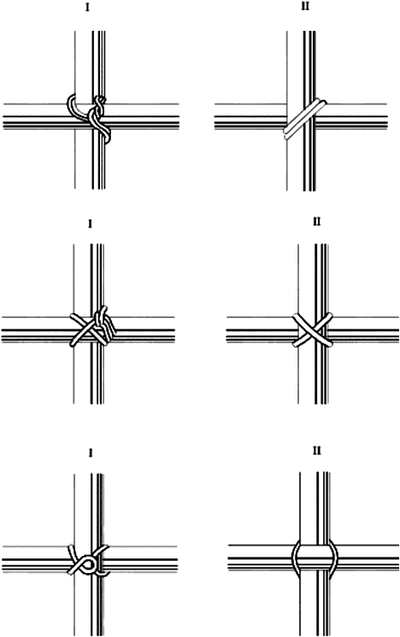
Рис.4.14. Приемы вязки проволокой арматурных стержней:
а - двухрядный узел; б - крестовый узел; в - мертвый узел; I - вид сзади; II - вид спереди
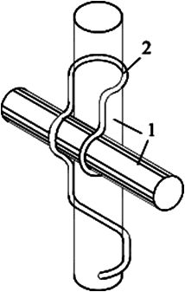
Рис.4.15. Скрепление стержней соединительными элементами:
1 - стержни; 2 - соединительный элемент

При вязке арматуры рекомендуется использовать скрутчики арматуры с заранее подготовленными фиксаторами из проволоки в виде кольца (рисунок 4.16).

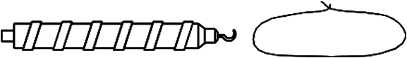
Рис.4.16. Скрутчик арматуры и фиксатор из проволоки

Сваркой соединяются арматурные элементы при их укрупнительной сборке. Соединение должно быть одинаковой прочности с металлом стержней.
Для соединения ручной дуговой сваркой арматурных элементов или выпусков сборных железобетонных конструкций в монтажных условиях применяются сварные соединения, указанные на рисунке 17.

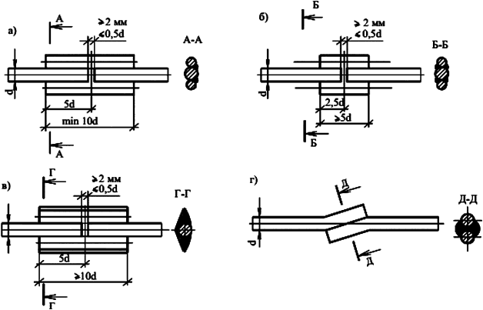
Рис.4.17. Стыки арматурных стержней, выполняемые дуговой электросваркой:
а - стык с двумя фланговыми швами; б - стык с четырьмя фланговыми швами; в - стык с накладкой из размалкованного уголка или полосы, согнутой под углом 120°, с двумя фланговыми швами; г - стык внахлестку с двусторонним швом

Смонтированная арматура должна быть закреплена от смещений и предохранена от повреждений, могущих иметь место при бетонировании.
Монтаж арматуры стен и колонн выполняется в следующей последовательности:
- проверяется фиксация каркасов выпусков под колонны и стены, при этом отклонения не должны превышать величин, указанных в рабочих чертежах;
- стропуются и подаются каркасы к месту установки при помощи крана;
- устанавливаются каркасы по вынесенным отметкам в соответствии с проектом;
- устанавливаются фиксаторы для образования защитного слоя бетона;
- закрепляются установленные каркасы к выпускам арматуры из нижерасположенных элементов.
В торцах стен или местах проёмов устанавливаются усиленные каркасы, чтобы они не выступали за арматурные сетки.
При армировании стен одновременно с установкой арматуры в местах, предусмотренных проектом, устанавливаются временные коробки или инвентарные проёмообразователи, закрепляются на проектных отметках гильзы и трубы для разводки электросети.
При армировании стен из отдельных стержней до их установки, пользуясь шаблоном или рулеткой, размечаются места расположения вертикальных и горизонтальных стержней.
Сначала устанавливаются все вертикальные стержни, привязываются к ним по одному нижнему и верхнему горизонтальному стержню, а затем привязываются остальные горизонтальные стержни по всей высоте стен.
Сварные сетки при армировании стен привязываются к выпускам нижерасположенной стены и установленным каркасам вязальной проволокой, при этом захватываются петлей проволоки пересекающиеся стержни двух сеток.
Для сохранения взаимного проектного положения плоских сварных каркасов заготовляют и устанавливают через 1,5-2 м по длине специальные шаблоны (рисунок 4.18) из стержней диаметром 4-6 мм.

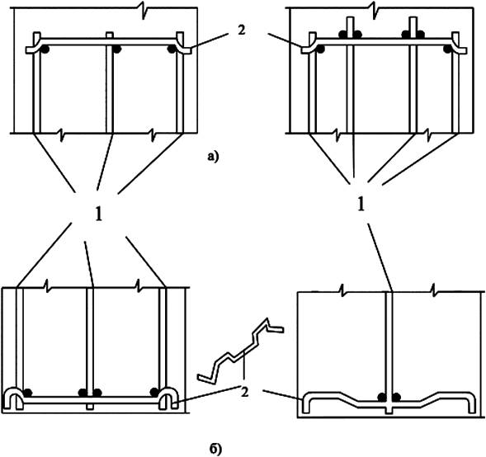
Рис.4.18. Шаблоны для установки вертикальных плоских арматурных каркасов опалубки
а - для крепления верхней части каркасов; б - для крепления нижней части каркасов; 1 - плоские арматурные каркасы, 2 - шаблоны

Допускается вязка узлов в шахматном порядке, кроме двух крайних стержней по контуру. Армирование вертикальных конструкций производится с подъемно-переставных подмостей. Армирование колонн может производиться как готовыми каркасами, так и из отдельных стержней. Если масса каркаса не превышает 50 кг (СНиП 12-03-2001, п.8.2.4), то он вяжется в горизонтальном положении и устанавливается вручную. Если масса каркаса более 50 кг, то он устанавливается с помощью крана, каркас тоже собирается и связывается в горизонтальном положении, а затем краном ставится на место. При армировании колонн отдельными стержнями каркас собирается и вяжется на месте с подмостей. При этом вертикальные стержни крепятся к выпускам арматуры нижерасположенных колонн.
Монтаж арматуры перекрытия выполняется в следующей последовательности:
- стропятся и подаются каркасы к месту установки при помощи крана;
- устанавливаются каркасы по вынесенным отметкам в соответствии с проектом;
- закрепляются установленные каркасы к выпускам арматуры колонн или стен;
- стропятся и подаются рулонные сетки к месту монтажа с помощью крана;
- раскатываются рулоны арматурной сетки по опалубке плиты перекрытия;
- рихтуются и укладываются нижние сетки в проектное положение;
- устанавливаются фиксаторы для обеспечения нижнего защитного слоя бетона;
- устанавливаются поддерживающие приспособления (рисунок 4.19) для верхних сеток;
- устанавливаются верхние арматурные сетки.

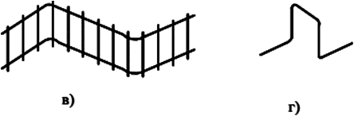
Таблица 4.4

Контролируемые параметры и средства контроля
Параметры | Величина предельных отклонений | Метод и объем контроля | Средства измерения
1 | 2 | 3 | 4
Отклонения в расстоянии между отдельно установленными рабочими стержнями для: |  | Измерительный, журнал работ | Линейка 150, 300ГОСТ 427-75  Рулетка измерительная металлическая Р10 Н2К ГОСТ 7502-98
колонн, мм | ±10
плит и стен фундаментов, мм | ±20
Отклонения в расстоянии между рядами арматуры, мм для плит перекрытий толщиной до 1 м | ±10 | То же | Линейка 150, 300ГОСТ 427-75  Рулетка измерительная металлическая Р10 Н2К ГОСТ 7502-98
Смещение арматурных стержней при их установке, а также в арматурных каркасах и сетках | >0,25 диаметра устанавливаемого стержня, но <0,2 наибольшего диаметра стержня | То же | Линейка 150, 300ГОСТ 427-75  Рулетка измерительная металлическая Р10 Н2К ГОСТ 7502-98
Отклонения от проектной толщины защитного слоя бетона не должны превышать: при толщине защитного слоя до 15 мм и линейных размерах поперечного сечения конструкций, мм: |  | То же
до 100 | +4
от 101 до 200 | +5
при толщине защитного слоя бетона от 16 до 20 мм включительно и линейных размерах поперечного сечения конструкций, мм:
до 100 | +4; -3
от 101 до 200 | +8; -3
от 202 до 300 | +10; -3
свыше 300 | +15; -5
при толщине защитного слоя свыше 20 мм и линейных размерах поперечного сечения конструкций, мм:
до 100 | +4; -5
от 101 до 200 | +8; -5
от 202 до 300 | +10; -5
свыше 300 | +15; -5
Длина нахлесточных соединений стержней, сеток и каркасов |  | Измерительный, журнал работ | Линейка 150, 300ГОСТ 427-75  Рулетка измерительная металлическая Р10 Н2К ГОСТ 7502-98
в растянутом состоянии | не менее 250 мм
в сжатом состоянии | не менее 200 мм
Длина нахлесточных соединений сеток и каркасов с поперечным анкерующим стержнем |  | То же | То же
в растянутом состоянии | не менее 15d
в сжатом состоянии | не менее 10d
Длина нахлесточных соединений сварных сеток в нерабочем направлении при диаметре арматуры, мм: |  | То же | То же
до 4 | не менее 50 мм
свыше 4 | не менее 100 мм
Таблица 4.5

Регламент арматурного контроля качества
Вид контроля | Контролируемые операции | Контроль  (метод, объём) | Документация
Входной | Проверить:
 | - наличие документов о качестве; | Визуальный | Паспорт (сертификат), общий журнал работ
 | - качество арматурных изделий (при необходимости провести требуемые замеры и отбор проб на испытания); | Визуальный, измерительный
 | - качество подготовки и отметки несущего основания; | То же
 | - правильность установки и закрепления опалубки | Технический осмотр
Операционный | - порядок сборки элементов арматурного каркаса, качество выполнения вязки узлов каркаса; | Технический осмотр всех элементов | Общий журнал работ
 | - точность установки арматурных изделий в плане и по высоте, надежность их фиксации; | То же
 | - величина защитного слоя бетона | То же
Приёмочный | Проверить:
 | - соответствие положения установленных арматурных изделий проектному; | Визуальный, измерительный | Акт освидетельствования скрытых работ
 | - величину защитного слоя бетона; | Измерительный
 | - надёжность фиксации арматурных изделий в опалубке; | Технический осмотр всех элементов
 | - качество выполнения вязки узлов каркаса | То же

Арматурная сталь и сортовой прокат, арматурные изделия и закладные элементы должны соответствовать проекту, требованиям соответствующих стандартов и сертификатам соответствия.
В процессе заготовки арматурных стержней, изготовления сеток, каркасов и их установки контролируются:
- качество арматурных стержней;
- правильность изготовления и сборки сеток и каркасов;
- качество стыков и соединений арматуры;
- качество смонтированной арматуры.
Транспортирование и хранение арматурной стали следует осуществлять в соответствии с требованиями ГОСТ 7566-94.
Поступающие на строительную площадку арматурная сталь, закладные детали и анкера при приемке должны подвергаться внешнему осмотру и замерам, а также контрольным испытаниям в случаях, оговоренных в проекте или специальных указаниях по применению отдельных видов арматурной стали, а также в случаях сомнений в правильности характеристик арматурной стали, закладных деталей и анкеров, отсутствия необходимых данных в сертификатах или паспортах заводов-изготовителей, применения арматуры в качестве напрягаемой.
Для обеспечения правильности положения арматуры в бетоне должны использоваться специальные фиксаторы, которые обеспечивают заданную толщину защитного слоя, расстояния между отдельными арматурными сетками и каркасами.
На арматурные работы необходимо составлять акт освидетельствования скрытых работ.
Операционный контроль качества арматурных работ должен осуществлять мастер (прораб), а приёмочный - работник службы контроля качества работ, мастер (прораб), представители технадзора заказчика.
Для проведения работ используется контрольно-измерительный инструмент: рулетка, отвес, линейка металлическая.
ТЕХНИКА БЕЗОПАСНОСТИ И ОХРАНА ТРУДА

При производстве арматурных работ необходимо:
- ограждать места, предназначенные для разматывания бухт и выправления арматуры;
- при резке стержней арматуры станками на отрезки длиной менее 0,3 м применять приспособления, предупреждающие их разлет;
- ограждать рабочее место при обработке стержней арматуры, выступающих за габариты верстака, а у двухсторонних верстаков, кроме этого, разделять верстак посередине продольной металлической предохранительной сеткой высотой не менее 1 м;
- складировать заготовленную арматуру в специально отведенных для этого местах;
- закрывать щитами торцевые части стержней арматуры в местах общих проходов, имеющих ширину менее 1 м;
- ходить по уложенной арматуре допускается только по специальным настилам шириной не менее 0,6 м, уложенным на арматурный каркас, или площадкам для работы на арматурной сетке (рисунок 4.23).

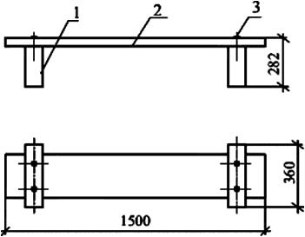
Рис.4.23. Площадка для работы на арматурной сетке:
1 - опора; 2 - настил; 3 - болт

Элементы каркасов арматуры необходимо пакетировать с учетом условий их подъема, складирования и транспортирования к месту монтажа.
При производстве арматурных работ запрещается:
- работать с неинвентарных и не принятых в установленном порядке эксплуатацию лесов и подмостей, а также с настилов, уложенных на случайные неустойчивые опоры;
- превышение допустимых нагрузок на леса, подмости и настилы;
- находиться на каркасе до его окончательной установки и раскрепления;
- оставлять без закрепления установленную арматуру;
- чистить арматуру без защитных очков и плотных рукавиц;
- резать арматурные стержни, которые по прочности и диаметром превосходят технические показателя данного станка;
- резать арматурные стержни длиной менее 30 см, если отсутствуют специальные приспособления для этой цели;
- при работе на станках для гибки арматуры удлинять рычаги отрезками труб, а также опираться на эти рычаги;
- загромождать проходы и рабочее место у станка арматурными заготовками и другими материалами;
- приступать к работе на неисправном оборудовании, применять неисправные инструменты и инвентарь.
ПЕРЕЧЕНЬ ИНСТРУМЕНТОВ, ПРИСПОСОБЛЕНИЙ, ОБОРУДОВАНИЯ И ИНВЕНТАРЯ

Потребность в оборудовании, инструментах, приспособлениях и инвентаре при монтаже монолитных конструкций стен, колонн и плит перекрытий на звено численностью 5 человек представлена в таблице 4.6.
Таблица 4.6

Перечень оборудования, инструментов, приспособлений и инвентаря
N  п/п | Наименование | Ед. изм. | Потребность на звено, шт.
1 | Стропы | шт. | 4
2 | Траверса для подачи удлиненных пространственных каркасов | шт. | 1
3 | Траверса для подачи плоских пространственных каркасов и сеток | шт. | 1
4 | Подмости подъемно-переставные | шт. | 1
5 | Трансформатор сварочный | шт. | 2
6 | Электропечь для прокаливания электродов | шт. | 1
7 | Машина ручная шлифовальная электрическая угловая | шт. | 1
8 | Шаблоны для установки арматурных стержней | шт. | 2
9 | Фиксаторы для соединения арматуры | шт. | по проекту
10 | Скрутчики арматуры | шт. | 2
11 | Кусачки торцовые | шт. | 2
12 | Ключ арматурный | шт. | 2
13 | Напильник плоский тупоносый | шт. | 1
14 | Молоток слесарный с круглым бойком | шт. | 2
15 | Зубило слесарное | шт. | 2
16 | Кувалда кузнечная остроносая | шт. | 1
17 | Лом монтажный | шт. | 2
18 | Плоскогубцы комбинированные | шт. | 1
19 | Набор инструмента для ручной дуговой сварки | комплект | 1
20 | Ящик инструментальный | шт. | 3
21 | Рулетка измерительная металлическая в закрытом корпусе | шт. | 2
22 | Отвес стальной строительный | шт. | 2
23 | Уровень строительный | шт. | 1
24 | Штангенциркуль | шт. | 1
25 | Каска строительная | шт. | 5
26 | Рукавицы специальные | шт. | 5
27 | Щиток защитный лицевой для электросварщика | шт. | 2
5. ТЕХНОЛОГИЯ И ОРГАНИЗАЦИЯ ВЫПОЛНЕНИЯ БЕТОННЫХ РАБОТ

ОБЩИЕ ПОЛОЖЕНИЯ

Работы по изготовлению монолитных железобетонных конструкций должны производиться в соответствии с рабочими чертежами. При этом обязательно соблюдение требований СНиП 3.03.01-87 "Несущие и ограждающие конструкции", СНиП 12-03-2001 и СНиП 12-04-2002 "Безопасность труда в строительстве", части I и II, СНиП 21-01-97* "Пожарная безопасность зданий и сооружений". Бетонирование разрешается выполнять только после освидетельствования и приемки по акту бетонного основания, установленной арматуры и опалубки при условии письменного разрешения авторского надзора в журнале работ.
Условия твердения бетона:
- естественные, если положительная температура наружного воздуха опускается ниже 5°С в течение не более 4 часов за одни сутки (например, в ночное время);
- ускоренные, зимой или если положительная температура наружного воздуха опускается ниже 5°С в течение более 4 часов за одни сутки.
Для обеспечения условий твердения бетона, гарантирующих требуемую прочность конструкций в период строительства, может предусматриваться использование в период зима-весна прогревной технологии с применением антиморозной химической добавки в малых дозировках.
Строительство монолитной части типового этажа здания следует выполнять в следующей технологической последовательности:
- устройство внутренних стен;
- устройство междуэтажных лестничных площадок, безбалочного перекрытия.
Бетонирование каждого элемента должно производиться в следующей очередности:
- геодезическая разбивка осей и габаритов;
- установка средств подмащивания;
- смазка поверхности опалубки, соприкасающейся с бетоном;
- установка и вязка арматуры, установка закладных деталей;
- устройство опалубки проёмов;
- установка, выверка и закрепление опалубки;
- окончательная геодезическая выверка опалубки;
- бетонирование;
- выверка опалубки, заполненной бетонной смесью;
- снятие креплений и демонтаж опалубки;
- очистка опалубки.
После окончания работ в одной захватке на строящемся этаже и предъявления поэтажной геодезической исполнительной съёмки авторскому надзору приступают к подготовительным работам для возведения конструкций следующей захватки или аналогичной захватки следующего этажа.
Бетонная смесь, поставляемая на стройплощадку, должна удовлетворять требованиям ГОСТ 7473-2010 "Смеси бетонные. Технические условия", а затвердевший бетон - ГОСТ 26633-2015 "Бетоны тяжёлые и мелкозернистые. Технические условия".
Ответственность за качество бетонной смеси, доставляемой на стройплощадку, полностью несет предприятие-изготовитель.
Затвердевший бетон в конструкциях должен характеризоваться классом по прочности В25, который подтверждается испытаниями стандартных образцов в летний период в возрасте 28 суток.
Загружение конструкций по достижению необходимой прочности бетона производится в соответствии со схемой на листе "Схема загружения конструкций".
Рис.5.10-1. Узел А

Рабочий шов при бетонировании лестничных маршей и площадок устраивается, как показано на рисунке 5.11.

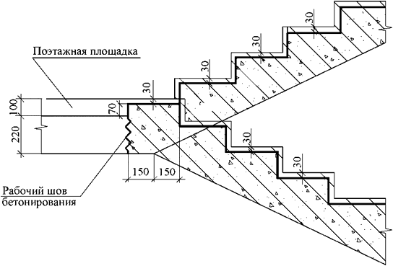
Рис.5.11. Схема устройства рабочего шва бетонирования
ТРЕБОВАНИЯ К КАЧЕСТВУ И ПРИЕМКЕ РАБОТ

Технические характеристики бетонных смесей указываются в проекте и должны контролироваться строительной лабораторией фирмы и завода-поставщика.
Перед укладкой бетонной смеси должны быть проверены основания (грунтовые или искусственные), правильность установки опалубки, арматурных конструкций и закладных деталей. Бетонные основания и рабочие швы в бетоне должны быть тщательно очищены от цементной пленки, опалубка - от мусора и грязи, арматура - от налета ржавчины. Внутренняя поверхность опалубки должна быть покрыта специальной смазкой, не ухудшающей внешний вид и прочностные качества конструкций.
В процессе укладки бетонной смеси необходимо контролировать:
- состояние опалубки, положение арматуры;
- качество укладываемой смеси;
- соблюдение правил выгрузки и распределения бетонной смеси;
- толщину укладываемых слоев;
- режим уплотнения бетонной смеси;
- соблюдение установленного порядка бетонирования и правил устройства рабочих швов;
- своевременность и правильность отбора проб для изготовления контрольных образцов бетона.
Результаты контроля необходимо фиксировать в журнале бетонных работ.
Контроль качества укладываемой бетонной смеси должен осуществляться путем проверки ее подвижности не реже двух раз в смену (у места укладки).
При укладке и уплотнении бетонной смеси необходимо соблюдать требования, приведенные в таблице 5.1.
При приемке законченных бетонных и железобетонных конструкций или частей сооружений следует проверять:
- соответствие конструкций рабочим чертежам;
- качество бетона по прочности, а в необходимых случаях по морозостойкости, водонепроницаемости и другим показателям, указанным в проекте;
- качество применяемых в конструкции материалов, полуфабрикатов и изделий.
Таблица 5.1

Требования к бетонным смесям при их укладке
Технические требования | Допускаемые отклонения | Контроль (метод, объем, вид регистрации)
1 | 2 | 3
Прочность поверхности бетонных оснований при очистке от цементной пленки: | Не менее, МПа: | Измерительный, по ГОСТ 10180-90, ГОСТ 18105-86*,ГОСТ 22690-88, журнал работ
водной и воздушной струей | 0,3
механической металлической щеткой | 1,5
гидропескоструйной или механической фрезой | 5,0
Высота свободного сбрасывания бетонной смеси в опалубку конструкций: | Не более, м: | Измерительный, 2 раза в смену, журнал работ
колонн | 5,0
перекрытий | 1,0
стен | 4,5
неармированных конструкций | 6,0
Толщина укладываемых слоев бетонной смеси: |  | Измерительный, 2 раза в смену, журнал работ
при уплотнении смеси ручными глубинными вибраторами; | Не более 1,25 длины рабочей части вибратора
при уплотнении смеси поверхностными вибраторами в конструкциях: | Не более, см:
неармированных | 40
с одиночной арматурой | 25
с двойной арматурой | 12

ТЕХНИКА БЕЗОПАСНОСТИ ПРИ ПРОИЗВОДСТВЕ БЕТОННЫХ РАБОТ

Бункера для перемещения бетонной смеси должны удовлетворять ГОСТ 21807-2015 и иметь исправные приспособления (затворы), не допускающие случайной выгрузки смеси. Перемещение бункера разрешается только при закрытом затворе.
Расстояние от низа бункера до поверхности, на которую производится выгрузка смеси, не должно превышать в момент выгрузки 1 м.
При подаче и уплотнении бетонной смеси опалубку и поддерживающие конструкции тщательно осмотреть, проверить на надёжность установку стоек, подкосов, а также убедиться в отсутствии щелей в опалубке, наличии закладных частей и пробок, предусмотренных проектом.
При уплотнении бетонной смеси электровибраторами перемещать вибратор за токоведущие шланги не допускается, а при перерывах в работе и при переходе с одного места на другое электровибраторы необходимо выключать.
К работе с электровибратором допускаются бетонщики, имеющие квалификационную группу по электробезопасности не ниже II.
Бетонщики, работающие с вибраторами, должны ежегодно проходить медицинское освидетельствование.
При производстве бетонных работ запрещается:
- обмывать вибратор во избежание попадания воды внутрь кожуха;
- перемещать вибратор за токоведущие провода;
- ходить по уложенной арматуре;
- использовать для подачи бетонной смеси непроверенные и неисправные бункера и другую тару;
- применять стационарные светильники в качестве переносных ручных ламп;
- работать при давлении сжатого воздуха, превышающем 0,5 МПа.
Бетонщики, работающие с вибраторами, обязаны пройти медицинское освидетельствование, которое должно повторяться через каждые 6 месяцев.
Женщины к работе с ручным вибратором не допускаются.
Бетонщики, работающие с электрифицированным инструментом, должны знать меры защиты от поражения током и уметь оказать первую помощь пострадавшему.
Перед началом работы необходимо тщательно проверить исправность вибратора и убедиться в том, что:
а) шланг хорошо прикреплен и при случайном его натяжении обрыва концов обмотки не произойдет;
б) подводящий кабель не имеет обрывов и оголенных мест;
в) заземляющий контакт не имеет повреждений;
г) выключатель действует исправно;
д) болты, обеспечивающие непроницаемость кожуха, хорошо затянуты;
е) соединения частей вибратора достаточно герметичны и обмотка электродвигателя хорошо защищена от попадания влаги;
ж) амортизатор на рукоятке вибратора находится в исправном состоянии и отрегулирован так, что амплитуда вибрации рукоятки не превышает норм для ручного инструмента.
До начала работы корпус электровибратора должен быть заземлен.
Общая исправность электровибратора проверяется путем пробной работы его в подвешенном состоянии в течение 1 мин, при этом нельзя упирать наконечник в твердое основание.
Для питания электровибраторов (от распределительного щитка) следует применять четырехжильные шланговые провода или провода, заключенные в резиновую трубку; четвертая жила необходима для заземления корпуса вибратора, работающего при напряжении 127 или 220 В.
Включать электровибратор можно только при помощи рубильника, защищенного кожухом или помещенного в ящик. Если ящик металлический, он должен быть заземлен.
Шланговые провода необходимо подвешивать, а не прокладывать по уложенному бетону.
Тащить вибратор за шланговый провод или кабель при его перемещении запрещается.
При обрыве проводов, находящихся под напряжением, искрении контактов и неисправности электровибратора следует прекратить работу и немедленно сообщить об этом мастеру или производителю работ.
Работа с вибраторами на приставных лестницах, а также на неустойчивых подмостях, настилах, опалубке и т.п. запрещается.
При работе с электровибраторами необходимо надевать резиновые диэлектрические перчатки или боты.
При работе вибратором с гибким валом необходимо обеспечить прямое направление вала, в крайнем случае с небольшими плавными изгибами. Не допускается образование на валу петель во избежание несчастного случая.
При продолжительной работе вибратор необходимо через каждые полчаса выключать на пять минут для охлаждения.
Во время дождя вибраторы следует укрывать брезентом или убирать в помещение.
При перерывах в работе, а также при переходах бетонщиков с одного места на другое вибраторы необходимо выключать.
При поливке бетона или опалубки бетонщик, работающий с вибратором, не должен допускать попадания на него воды.
ГЕОДЕЗИЧЕСКОЕ СОПРОВОЖДЕНИЕ ПРИ ИЗГОТОВЛЕНИИ БЕТОННЫХ КОНСТРУКЦИЙ

Закладные детали, проёмы, ниши должны быть установлены в плане и по высоте от осей и отметок монтажного горизонта до установки опалубки.
Для установки опалубки на монтажном горизонте выполняется геодезическая разбивка установочных рисок под вертикальные элементы опалубки в соответствии с толщиной бетонных конструкций. Вертикальность смонтированной опалубки стен и опалубку перекрытий проверяют перед бетонированием.
После снятия опалубки всех элементов монтажного горизонта и переопирания перекрытий следует произвести контрольную исполнительную съёмку, результаты которой передаются авторскому надзору для согласования.
Геодезический сопроводительный контроль по установке опалубки и записи о нем сводятся в "Журнал контроля опалубки".
КОНТРОЛЬ ЗА ПРОИЗВОДСТВОМ РАБОТ И КАЧЕСТВОМ БЕТОНА

При приёмке бетонной смеси на объекте проверяется подвижность бетонной смеси не менее 1 раза в смену и дополнительно всякий раз при подвижности бетонной смеси, существенно отличающейся от требуемого уровня, заданного фирме - поставщику бетонной смеси.
До начала укладки бетонной смеси необходимо проверить качество подготовки основания и армирования, а затем геодезический контроль установки опалубки с проверкой надёжности, раскрепления, о чём производятся соответствующие записи в "Журнал контроля опалубки". По окончании бетонирования конструкции следует проконтролировать укрытие поверхностей, организацию полива.
Контроль и оценка прочности бетона в конструкциях производится в соответствии с ГОСТ 18105-2010; данные сопроводительного контроля вносятся в "Журнал контроля прочности бетона монолитных конструкций". Фактическая прочность бетона, определенная по образцам согласно ГОСТ 18105, обязательно анализируется с учетом реально заданного уровня R.
РАСПАЛУБЛИВАНИЕ БЕТОНА. ПРИЁМКА РАБОТ

Распалубливание конструкций выполняют после достижения бетоном заданной прочности. При распалубке первыми (через 2-3 суток) снимают боковые элементы опалубки. Для горизонтальных конструкций с пролётом до 6 м элементы опалубки, воспринимающие массу бетона, распалубливают при достижении бетоном 70% проектной прочности; для конструкций с пролётом более 6 м - 80%; для загруженных конструкций, в том числе от вышележащего бетона, прочность бетона определяется по согласованию с проектной организацией.
Распалубка конструкций здания ведется поэтажно. Стойки, перекрытия, находящиеся непосредственно под бетонируемым перекрытием, не снимают, а стойки, под забетонированным ранее перекрытием снимают, оставляя стойки безопасности через каждые 3 м. Опалубку удаляют полностью, если бетон достиг проектной прочности.
В процессе приемки забетонированных конструкций комиссии должны быть предъявлены: рабочие чертежи; акты на скрытые работы; журнал производства работ; акты приёмки арматуры и опалубки, а при отклонениях от проекта - документы о соответствующих согласованиях. При изготовлении конструкций монолитным способом строительная организация ведет сопроводительный контроль. Перечень технологических процессов, подлежащих контролю, приведен в таблице 5.2.
Таблица 5.2

Схема операционного контроля качества устройства монолитных бетонных и железобетонных колонн
Этапы работ | Контролируемые операции | Контроль (метод, объём) | Документация
Подготовительные работы | Проверить: |  | Общий журнал работ, акт освидетельствования скрытых работ
 | - наличие актов на ранее выполненные скрытые работы; | Визуальный
 | - правильность установки и надёжность закрепления опалубки, поддерживающих лесов креплений и подмостей; | Технический осмотр
 | - подготовленность всех механизмов и приспособлений, обеспечивающих производство бетонных работ; | Визуальный
 | - чистоту основания или ранее уложенного слоя бетона и внутренней поверхности опалубки; | То же
 | - состояние арматуры и закладных деталей (наличие ржавчины, масла и т.д.) соответствие положения установленных арматурных изделий проектному; | Технический осмотр, измерительный
 | - выноску проектной отметки верха бетонирования на внутренней поверхности опалубки | Измерительный
Укладка бетонной смеси, твердение бетона, распалубка | Контролировать: |  | Общий журнал работ, журнал бетонных работ
 | - качество бетонной смеси; | Лабораторный (до укладки в конструкцию)
 | - состояние опалубки; | Технический осмотр
 | - высоту сбрасывания бетонной смеси, толщину укладываемых слоёв, глубину погружения вибраторов, продолжительность вибрирования; | Измерительный, 2 раза в смену
 | - температурно-влажностный режим твердения бетона; | Измерительный
 | - фактическую прочность бетона и сроки распалубки | Измерительный
Приёмка выполненных работ | Проверить: |  | Общий журнал работ, акт приёмки выполненных работ
 | - фактическую прочность бетона; | Лабораторный анализ
 | - качество поверхности конструкций; | Визуальный
 | - геометрические размеры, соответствие конструкции рабочим чертежам | Измерительный, каждый элемент
Контрольно-измерительный инструмент: отвес строительный, теодолит, рулетка, линейка металлическая, нивелир, 2-метровая рейка.
Операционный контроль осуществляют: мастер (прораб), геодезист - в процессе выполнения работ.
Приемный контроль осуществляют: работники службы качества, мастер (прораб), представители технадзора заказчика.

Требования, предъявляемые к законченным конструкциям, должны соответствовать данным таблицы 5.3.
Таблица 5.3

Требования к законченным бетонным и железобетонным конструкциям (части сооружения)
Технические требования | Предельные отклонения | Контроль (метод, объём, вид регистрации)
1 | 2 | 3
1. Отклонение линий плоскостей пересечения от вертикали или проектного наклона на всю высоту конструкций для: |  | Измерительный, каждый конструктивный элемент, журнал работ
- фундаментов; | 20 мм
- стен и колонн, поддерживающих монолитные покрытия и перекрытия | 15 мм
2. Отклонение горизонтальных плоскостей на всю длину выверяемого участка | 20 мм | Измерительный, не менее 5 измерений на каждые 50-100 м, журнал работ
3. Местные неровности поверхности бетона при проверке двухметровой рейкой, кроме опорных поверхностей | 5 мм | То же
4. Длина или пролёт элементов | ±20 мм | Измерительный, каждый элемент, журнал работ
5. Размер поперечного сечения элементов | +6 мм  -3 мм | То же
6. Отметки поверхностей и закладных изделий, служащих опорами для стальных или сборных железобетонных колонн и других сборных элементов | -5 мм | Измерительный, каждый опорный элемент, исполнительная схема
7. Расположение анкерных болтов: |  | То же, каждый стык, исполнительная схема
в плане внутри контура опоры; | 5 мм
в плане вне контура опоры; | 10 мм
по высоте | +20
8. Разница отметок по высоте на стыке двух смежных поверхностей | 3 мм

ПРИЁМКА БЕТОННЫХ И ЖЕЛЕЗОБЕТОННЫХ КОНСТРУКЦИЙ ИЛИ ЧАСТЕЙ СООРУЖЕНИЙ

При приёмке законченных бетонных и железобетонных конструкций или частей сооружений следует проверять:
- соответствие конструкций рабочим чертежам;
- качество бетона по прочности, а в необходимых случаях по морозостойкости, водонепроницаемости и другим показателям, указанным в проекте;
- качество применяемых в конструкции материалов, полуфабрикатов и изделий.
Приёмку законченных бетонных и железобетонных конструкций или частей сооружений следует оформлять в установленном порядке актом освидетельствования скрытых работ или актом на приёмку ответственных конструкций.
Законченные бетонные и железобетонные конструкции или части сооружений должны соответствовать требованиям, приведенным в таблице 5.3.
ТЕХНОЛОГИЧЕСКИЙ КОМПЛЕКТ ТЕХНИЧЕСКИХ СРЕДСТВ ДЛЯ ПРОИЗВОДСТВА РАБОТ ПО УКЛАДКЕ БЕТОНА (на звено численностью 4 человека)
N  п/п | Наименование | Тип, марка, ГОСТ | Потребность на звено, шт.
1 | 2 | 3 | 4
1 | Вибратор глубинный электрический с гибким валом | ИВ-117  ИВ-116 | 2
2 | Вибратор поверхностный электрический | ИВ-98Б | 1
3 | Трансформатор понижающий | ТСЗИ-2,5 | 1
4 | Машина заглаживающая | СО-107
5 | Лопата подборочная | ЛП-3  ГОСТ 19596-87* | 2
6 | Лопата совковая | ЛС-2  ГОСТ 19596-87* | 2
7 | Кельма для бетонных и каменных работ | КБ 1  ГОСТ 9533-81 | 2
8 | Гладилка ленточная | ГЛК-1 | 1
9 | Молоток слесарный | ГОСТ 11042-90 | 1
10 | Лом монтажный | ЛМ-24 | 1
11 | Щетка ручная из проволоки |  | 1
12 | Молоток-кулачок | МКУ-1  ГОСТ 11042-90 | 1
13 | Рейка-правило | - | 1
14 | Строп четырехветвевой исполнение 1 | 4СК1-10,0/3000  ГОСТ 25573-82 | 2
15 | Бункер поворотный | БПВ-1,0 | 2
16 | Стремянка |  | 2
17 | Рулетка измерительная металлическая | Р3-2  ГОСТ 7502-98 | 2
18 | Рулетка измерительная металлическая | Р3-10  ГОСТ 7502-98 | 2
19 | Отвес стальной строительный | ОТ-600  ГОСТ 7948-80 | 1
20 | Уровень строительный | УС3-500  ГОСТ 9416-83 | 1
21 | Термометр |  | 1
22 | Уровень гибкий водяной |  | 1
23 | Шнур разметочный в корпусе |  | 1
24 | Шнур капроновый | ГОСТ 1765-89 | 5
25 | Карандаш | Р-7 | 10
26 | Рейсмус реечный |  | 1
27 | Метр складной деревянный |  | 2
28 | Угольник металлический 500x240 |  | 2
29 | Каска строительная | ГОСТ 12.4.087-84 | 4
30 | Сапоги резиновые формовые общего назначения |  | 4
31 | Рукавицы специальные тип Г | ГОСТ 12.4.010-75 | 4
32 | Очки защитные закрытые с прямой вентиляцией | 3П2 | 4
33 | Перчатки резиновые технические тип 1 |  | 2
34 | Светильник сигнальный инвентарный красный |  | 3
35 | Устройство защитно-отключающее | ИЭ-9813 | 1
36 | Стойки инвентарного ограждения и установки сигнальных ламп (светильников) |  | комплект
6. ТЕХНОЛОГИЯ И ОРГАНИЗАЦИЯ ВЫПОЛНЕНИЯ БЕТОННЫХ РАБОТ В ЗИМНИЙ ПЕРИОД

ОБЩИЕ ПОЛОЖЕНИЯ

Нагрев бетона осуществлять теплотой, выделяемой электрическими проводами с высоким омическим сопротивлением при подключении их в сеть. Нагревательные провода могут быть заложены непосредственно в массив монолитной железобетонной конструкции для нагрева ее изнутри.
Нагревательные провода укладывать также перед арматурными и опалубочными работами в песчаный слой или в бетонную подготовку для предотвращения замерзания грунтового основания при бетонировании фундамента.
Нагревательные провода закладывать так, чтобы не нанести механических повреждений их изоляции и не вызвать тем самым короткого замыкания токонесущей жилы с арматурой, со стальной опалубкой или с другими металлическими деталями, что может произойти в процессах опалубочных и арматурных работ, а также укладки бетонной смеси.
Контактные соединения проводов выполнять плотными, искрение в контактах не допускается.
Нагревательные провода подключать к сети после полной проектной заливки в опалубку бетонной смеси. Рекомендуется предусматривать подключение к сети проводов, как правило, в ночное время с целью сокращения расходов, допуская перерывы до 7 ч в их электропитании в дневное время. Длительность перерывов зависит от теплоаккумуляторных свойств бетона, массивности конструкции, толщины утеплителя, температуры воздуха и устанавливается опытным путем с помощью строительной лаборатории.
Питание нагревательных проводов осуществлять от автономных источников питания.
Режим термообработки бетона определяется при следующих ограничениях.
Разность между температурами воздуха и нагретого бетона принимается до 50-60°С и не более 95°С.
Скорость нагревания бетона для конструкций с модулем поверхности охлаждения 4-6 и 7-10 должна быть не более, соответственно, 6 и 10°С/ч.
Время изотермического выдерживания бетона принимается до нескольких суток.
Скорость остывания для конструкций с модулем поверхности охлаждения 4-6 и 7-10 должна быть не более, соответственно, 3 и 5°С/ч.
Разность температуры наружного слоя бетона с коэффициентом армирования около 3% и быть не более, соответственно, 30 и 40°С.
Режимы нагревания, изотермической выдержки и остывания бетона поддерживать автоматически путем использования датчиков температуры, встраиваемых в бетон, и автоматического устройства, подключаемого к силовому оборудованию. Автоматизация процесса позволяет оптимизировать режим термообработки бетона и повысить качество бетонирования, способствует, кроме того, экономии электроэнергии до 25%.
Опалубка и арматура должны быть очищены от снега и наледи, например, продувкой из шланга горячим воздухом.
Уложенные (намотанные на арматуру) нагревательные провода также следует предохранять от снега и наледи. Из-за таяния снега и наледи в процессе нагрева бетона увеличивается водосодержание, могут возникнуть каверны, свищи, полости в бетоне, что недопустимо.
Термообработка бетона для конструкций внутри зданий и подземных фундаментов под оборудование без динамических нагрузок производить до тех пор, пока бетон не наберет прочность:
- без противоморозных добавок - не менее 5 МПа;
- с противоморозными добавками - не менее 20% проектной прочности.
Термообработка бетона без противоморозных добавок для других конструкций зависит от класса бетона и производится до набора бетоном прочности, приведенной в таблице 6.1.
Рис.6.6. Термодатчик в нагреваемом бетоне

В бетонную смесь 1 между проводами 2 вставить пенал 5 из тонкостенной металлической трубки. В пенал залить немного индустриального масла 6. Датчик температуры 4 установить в пенал и подключить к системе автоматического регулирования температурного режима или к термометру. Обогреваемый бетон укрыть утеплителем 3.
Открытые поверхности уплотненного бетона укрыть утеплителем из теплоизоляционных материалов.
Выпуски арматуры забетонированных конструкций следует укрыть и утеплить на высоту (длину) не менее чем на 0,5 м.
Утеплить все ребра опалубки, в том числе промежуточные, являющиеся "мостиками холода".
Утеплитель в опалубке и уложенный на открытые поверхности бетона должны быть одинаковыми по теплоизоляционным свойствам.
Скорость остывания бетона поддерживается в заданных пределах путем периодических включений под рабочую нагрузку на 0,5-0,6 ч нагревательного провода.
На рис.6.7 показаны контрольные графики для определения набора прочности бетона на портландцементе активностью не менее 400.
Набор прочности бетона на сжатие предварительно оценить по фактическому режиму термообработки, для чего строить ежесуточные графики изменения температуры бетона в процессе выдерживания и сопоставить их с контрольными графиками набора прочности.

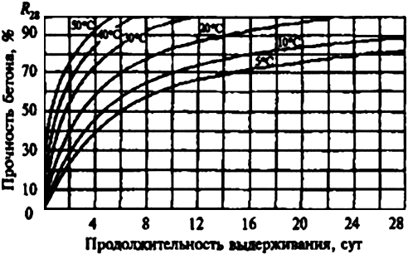
Рис.6.7. Прочность бетона в зависимости от температуры и продолжительности выдерживания

Прочность бетона в ответственных конструкциях определить лабораторными методами после снятия опалубки (например, ультразвуковым, испытанием образцов на сжатие и т.п.).
Технология зимнего бетонирования стыков в сборных железобетонных конструкциях имеет следующие особенности.
Полость стыка подготовить: очистить от снега и наледи, отогреть с помощью трубчатых нагревателей (ТЭН) до температуры не ниже +5°С. Вместо отогрева стыка до этой температуры допускается укладывать предварительно разогретую бетонную смесь. Теплоотдача смеси должна обеспечить отогрев стыка до указанной выше температуры. Продолжительность уплотнения бетонной смеси вибраторами увеличить не менее чем на четверть по сравнению с летним временем.
В бетонную смесь для стыков могут быть введены противоморозные добавки, масса которых принимается до 12% массы цемента.
ОБЕСПЕЧЕНИЕ КАЧЕСТВА ЗИМНЕГО БЕТОНИРОВАНИЯ

Качество зимнего бетонирования должно обеспечить проектную прочность монолитных бетонных и железобетонных конструкций. Общие требования к контролю качества бетона изложены в СНиП 12-01-2004и СП 70.13330.2012.
Качество зимнего бетонирования зависит от выполнения подготовительных работ, выбранного режима термообработки и контроля качества работ.
До начала основных работ следует проверить работоспособность оборудования и системы автоматики, отсутствие повреждений проводов, надежность изоляции.
Режим термообработки необходимо проверить и при необходимости откорректировать по результатам лабораторных испытаний образцов бетона.
Перед укладкой проводов и бетонированием проверяют качество очистки от снега и льда основания, арматуры и опалубки.
В первые часы нагревания бетона и не реже двух раз в сутки измеряют ток и напряжение в питающей сети. Наблюдение за работой оборудования, осмотр проводов, кабелей и мест электрических соединений с целью выявления повреждений, искрения и т.п. производятся постоянно. Сопротивление изоляции нагревателей должно составлять не менее 1,0 МОм в холодном и 0,5 МОм в горячем состоянии.
После бетонирования проверяют соответствие согласно проекту и надежность укрытия открытых поверхностей бетона гидроизоляционными и теплоизоляционными материалами.
В процессе нагрева температуру бетона измеряют не реже чем через каждые два часа. Не реже двух раз в смену снимают показания датчиков температуры для построения графиков температуры нагревания, выдерживания и остывания бетона.
Контроль набора прочности бетона осуществляется по температурному режиму наиболее ответственных или менее нагретых участков конструкции.
ТЕХНИКА БЕЗОПАСНОСТИ ПРИ ЭЛЕКТРОНАГРЕВЕ БЕТОНА

При организации и выполнении работ по электрообогреву бетона должны выполняться общие требования следующих нормативных документов:
СНиП 12-03-2001. Безопасность труда в строительстве. Часть 1. Общие требования;
СНиП 12-04-2002. Безопасность труда в строительстве. Часть 2. Строительное производство;
ГОСТ 12.4.011-89. Средства защиты рабочих. Общие требования и классификация.
Пожарная безопасность должна быть обеспечена в соответствии с требованиями:
Постановление Правительства РФ от 25 апреля 2012 г. N 390 О противопожарном режиме;
ГОСТ 12.1.004-91. ССБТ. Пожарная безопасность. Общие требования.
Кроме этих общих требований должна быть обеспечена электробезопасность в соответствии с требованиями:
Федеральные нормы и правила в области промышленной безопасности "Правила безопасности опасных производственных объектов, на которых используются подъемные сооружения";
ГОСТ 12.1.030-81. ССБТ. Электробезопасность. Защитное заземление, зануление;
ПОТ РМ-016-2001 (РД 153-34.0-03.150-00) Межотраслевые правила по охране труда, правила безопасности при эксплуатации электроустановок;
СТ СРО ОСМО-2-001-2010 Стандарт саморегулирования. Электробезопасность. Общие требования на производственных объектах организаций, выполняющих работы, которые влияют на безопасность объектов капитального строительства.
Строительная площадка должна иметь ограждение, рабочий участок (место) бетонных работ должен быть обозначен знаками безопасности и надписями установленной формы в соответствии с требованиямиГОСТ Р 12.4.026-2001 и иметь ограждения. Ограждения должны удовлетворять требованиям ГОСТ 23407-78 и ГОСТ 12.4.059-89.
Бетонные работы с электрообогревом должны производиться, как правило, в светлое время суток. Строительная площадка, участок работ, рабочее место в темное время суток должны быть освещены в соответствии с требованиями ГОСТ 12.1.046-85 "ССБТ. Строительство. Нормы освещения строительных площадок".
При подаче и уплотнении бетонной смеси опалубку и поддерживающие конструкции следует тщательно осматривать, проверять на надежность установку стоек, подкосов.
При уплотнении бетонной смеси электровибраторами перемещать вибратор за токоведущие шланги не допускается, а при перерывах в работе и при переходе с одного места на другое электровибраторы необходимо выключать.
Эксплуатация автобетононасоса и автобетоносмесителя должна осуществляться в соответствии с указаниями заводов-изготовителей, изложенными в инструкциях по эксплуатации.
Соединять стальные трубы бетоновода с резинотканевыми шлангами необходимо с помощью инвентарных хомутов на болтах.
Необходимо следить, чтобы шланги с движущейся бетонной смесью не имели перегибов.
Перед промывкой бетоновода посторонние лица (рабочие, не участвующие в данной работе) должны быть удалены на расстояние не менее чем на 10 м.
Под стрелой автобетононасоса любые работы запрещены.
Зона работы автобетононасоса должна иметь ограждение, перед зоной работы должны быть вывешены предупредительные знаки, отвечающие требованиям ГОСТ Р 12.4.026-2001.
Ниже приведены основные правила техники безопасности при производстве электронагрева бетона.
Рабочие по электронагреву бетона должны быть снабжены резиновыми сапогами (диэлектрическими галошами) и резиновыми перчатками.
Подключение к сети нагревательных проводов производится после отключения напряжения.
В местах ограждения следует повесить красные лампочки, загорающиеся при подаче напряжения на провода.
Арматуру в опалубке, закладные детали, а также металлические нетоковедущие части оборудования заземляют, присоединяя к ним нулевой провод питающего кабеля. При использовании контура заземления перед включением напряжения следует измерить сопротивление контура, которое должно быть не более 4 Ом.
Около трансформатора, распределительных щитов и рубильников укладывают деревянные настилы, покрытые диэлектрическими коврами.
Не следует подавать рабочее напряжение на нагревательные провода, если они находятся не в бетоне, а на воздухе, если имеют механические повреждения или ненадежно соединены с кабелями.
Допускаются при соблюдении изложенных выше правил укладка и уплотнение бетона при неотключенных проводах, если рабочее напряжение не превышает 60 В и в зоне действия глубинного вибратора нет проводов, которые можно было бы повредить.
Не следует подключать проволочные нагреватели к сети напряжением выше 220 В.
Электротехнические работы при зимнем бетонировании выполняются специально обученными рабочими-электриками, проводятся под руководством и наблюдением инженерно-технического работника, назначенного приказом по организации.

7. МЕРОПРИЯТИЯ ПО ОХРАНЕ ТРУДА

РАБОТЫ ПО ОБЕСПЕЧЕНИЮ ОХРАНЫ ТРУДА

При производстве работ должны соблюдаться требования техники безопасности согласно СНиП 12-03-2001 "Безопасность труда в строительстве. Часть 1. Общие требования" и СНиП 12-04-2002 "Безопасность труда в строительстве. Часть 2. Строительное производство".
Обязанности по обеспечению охраны труда возлагаются на работодателя.
Работники должны выполнять обязанности по охране труда в организации в объёме требований их должностных инструкций или инструкций по охране труда, которые должны быть утверждены работодателем. Должностные инструкции должны быть доведены до работника под расписку при приёме на работу или назначении на новую должность.
Приказами по организации должны быть назначены лица, ответственные за обеспечение охраны труда в пределах порученным им работ, в том числе: в целом по организации; в структурных подразделениях:
- на производственных территориях;
- при эксплуатации машин и оборудования;
- при выполнении конкретных работ на рабочих местах.
К опалубочным, арматурным и бетонным работам допускаются мужчины не моложе 18 лет, прошедшие соответствующую подготовку, имеющие профессиональные навыки для выполнения указанных работ, перед допуском к самостоятельной работе прошедшие:
- обязательные предварительные (при поступлении на работу) и периодические (в течение трудовой деятельности) медицинские осмотры (обследования) для признания годными к выполнению работ в порядке, установленном Минздравом России, и имеющие удостоверение на право производства конкретного вида работ;
- обучение безопасным методам и приемам выполнения работ, инструктаж по охране труда, стажировку на рабочем месте и проверку знаний требований охраны труда.
Перед допуском к работе вновь привлекаемых работников необходимо провести вводный инструктаж и инструктаж на рабочем месте согласно ГОСТ 12.0.004-90.
Рабочие, независимо от формы собственности организации, должны быть обеспечены строительными касками, спецодеждой, спецобувью и другими средствами индивидуальной защиты в соответствии с действующими типовыми нормами и характером выполняемой работы и степени риска.
Рабочие и ИТР, занятые на объекте, должны быть обеспечены санитарно-бытовыми помещениями (гардеробными, сушилками для одежды и обуви, душевыми, помещениями для приема пищи, отдыха и обогрева, комнатами личной гигиены женщин и туалетами) в соответствии с действующими нормами.
Подготовка к эксплуатации санитарно-бытовых помещений и устройств для работающих на строительной площадке должна быть закончена до начала основных строительно-монтажных работ.
На объекте строительства необходимо выделять помещения или места для размещения аптечек с медикаментами, носилок, фиксирующих шин и других средств для оказания первой помощи пострадавшим.
Все работающие на строительной площадке должны быть обеспечены питьевой водой, качество которой должно соответствовать санитарным требованиям.
Руководители организаций обязаны обеспечить на строительной площадке и рабочих местах необходимые условия для выполнения подчиненными им рабочими и служащими требований правил и инструкций по охране труда. При возникновении угрозы безопасности лицо, назначенное приказом по организации руководителем работ, обязано прекратить работы и принять меры по устранению опасности, а при необходимости обеспечить эвакуацию людей в безопасное место.
Допуск посторонних лиц, а также работников в нетрезвом состоянии на территорию строительной площадки, на рабочие места, в производственные и санитарно-бытовые помещения запрещается.
Руководители генподрядной строительной организации должны обеспечить своевременное оповещение всех своих подразделений и субподрядных организаций, работающих на подконтрольных объектах, о резких переменах погоды.
Руководители организаций обязаны соблюдать ограничения в применении труда женщин, установленные законодательством или действующими нормами.
ОРГАНИЗАЦИЯ УЧАСТКОВ РАБОТ И РАБОЧИХ МЕСТ

Участки работ и рабочие места должны быть обеспечены необходимыми средствами коллективной и индивидуальной защиты работающих, первичными средствами пожаротушения, а также средствами связи, сигнализации и другими техническими средствами обеспечения безопасности условий труда, в соответствии с требованиями действующих нормативных документов и условиями соглашений.
Участки работ и, рабочие места и подходы к ним в темное время должны быть освещены в соответствии с требованиями ГОСТ 12.1.046-2014.
Освещенность должна быть равномерной, без слепящего действия осветительных приспособлений на работающих. Производство работ в неосвещенных местах не допускается.
При температуре воздуха на рабочих местах ниже 10°С работающие на открытом воздухе или в неотапливаемых помещениях должны быть обеспечены помещениями для обогрева. Устройство и эксплуатация электроустановок должны осуществляться в соответствии с требованиями правил устройства техники безопасности при эксплуатации электроустановок потребителей.
Светильники общего освещения напряжением 127 и 220 В должны устанавливаться на высоте не менее 2,5 м от уровня земли, пола, настила.
Выключатели, рубильники и другие коммутационные электрические аппараты, применяемые на открытом воздухе, должны быть в защищенном исполнении.
Подъем людей на леса, подмости, перекрытия, спуск с них производится по инвентарным лестницам, верхний конец которых должен быть закреплен.
Средства подмащивания должны иметь ровные рабочие настилы с зазором между досками не более 5 мм, а при расположении настила на высоте 1,3 м и более - ограждения и бортовые элементы.
Соединения щитов настилов в нахлестку допускается только по их длине, причем концы стыкуемых элементов должны быть расположены на опоре и перекрывать её не менее чем на 0,2 м в каждую сторону.
Рабочие места и проходы к ним, расположенные на перекрытиях, покрытиях на высоте более 1,3 м и на расстоянии менее 2 м от границы перепада по высоте, должны быть ограждены защитными или страховочными ограждениями, а при расстоянии более 2 м - сигнальными ограждениями, соответствующими требованиям государственных стандартов.
Проёмы в стенах при одностороннем примыкании к ним настила (перекрытия) должны ограждаться, если расстояние от уровня настила до нижнего проёма 0,7 м.
При невозможности или экономической нецелесообразности применения защитных ограждений допускается производство работ с применением предохранительного пояса для строителей, соответствующего государственным стандартам, и оформлением наряда-допуска.
При изготовлении конструкций на одном участке и выполнении общестроительных работ, связанных с пребыванием людей на другом участке, необходимо, чтобы общестроительные работы не велись в опасной зоне, связанной с перемещением грузов краном, установкой и временным закреплением конструкций.
Монтаж опалубки для железобетонных элементов конструкций разрешается производить после набора требуемой прочности монолитного бетона.
К разборке опалубки можно приступить только после достижения бетоном заданной прочности с разрешения производителя работ. При разборке опалубки следует принимать меры против случайного падения элементов, обрушения поддерживающих лесов и конструкций.
Проемы в перекрытиях, предназначенные для монтажа оборудования, устройства лифтов, лестничных клеток и т.п., к которым возможен доступ людей, должны быть закрыты сплошным настилом или иметь ограждения.
Для предупреждения падения в проём лифтовой шахты в процессе строительно-монтажных работ предусматривается установка временного ограждения проёма, представляющего из себя стойку, закрепленную с помощью струбцин к плитам перекрытия, с перекладинами и бортовой доской (рис.7.1).

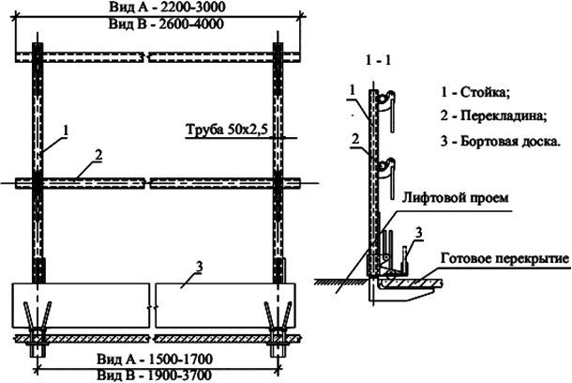
Рис.7.1. Схема временного ограждения лифтовых проемов

Установка временного ограждения лестничных площадок и лестничных маршей выполняется до устройства постоянных ограждений лестничной клетки в целях предупреждения возможного падения рабочих (рис.7.2).

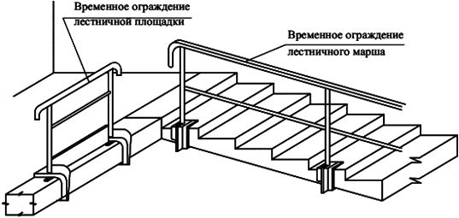
Рис.7.2. Схема установки временного ограждения лестничной клетки

При подаче бетонной смеси кранами бадьи закрепляют и загружают так, чтобы не произошла их произвольная разгрузка. Рабочий, открывающий затвор бадьи, должен находиться на прочном огражденном настиле; перила должны выдерживать сосредоточенную нагрузку 70 кг.
К работе с вибраторами допускаются бетонщики, предварительно прошедшие медицинское освидетельствование, которое периодически должно повторяться.
Через каждые 30-35 мин вибратор нужно отключать для охлаждения. Вибраторы после работы тщательно очищают и насухо протирают; обмывать вибраторы водой запрещается. Каждый бетонщик должен знать, помимо безопасных способов работы, меры защиты от поражения электротоком и уметь оказывать первую помощь пострадавшему.
ВАРИАНТЫ УСТРОЙСТВА МЕСТ ДЛЯ КРЕПЛЕНИЯ КАРАБИНА ПРЕДОХРАНИТЕЛЬНОГО ПОЯСА

Выполнение строительно-монтажных работ: монтаж и демонтаж опалубки, производство бетонных, арматурных и других работ на последующем ярусе (этаже) допускается только после устройства временных ограждений на предыдущем ярусе (этаже).
При устройстве на этаже коллективных средств защиты необходимо учесть, что до начала установки подмостей марки КТ.2.57.200 закрепляют в стене (перекрытии) серьги (рис.7.3) или натягивают предохранительный трос между колоннами (пилонами, стенами) для крепления к ним карабина предохранительного пояса (рис.7.4).

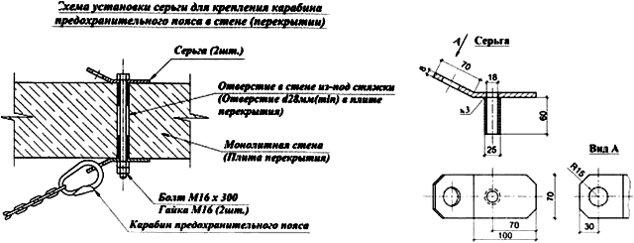
Рис.7.3. Схема установки серьги для крепления карабина предохранительного пояса в стене (перекрытии)
Схема установки натянутого страховочного троса по колоннам
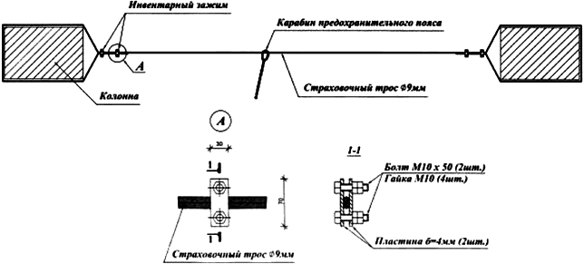
Рис.7.4. Схема установки натянутого страховочного троса по колоннам

На каждом объекте должен быть постоянный запас исправных страховочных тросов (канатов) 9 мм, стальных инвентарных зажимов, серег и предохранительных поясов. Выдача поясов производится под роспись в соответствующем журнале. Установка страховочных тросов и серег производится на объекте по указанию производителя работ по одной из нижеперечисленных схем. При установке страховочных тросов необходимо так регулировать их длину, чтобы рабочий не мог попасть в опасную для жизни зону, если он зацепит карабин своего предохранительного пояса за страховочный трос (рис.7.5-7.6).

Схема регулировки свободной длины страховочного троса
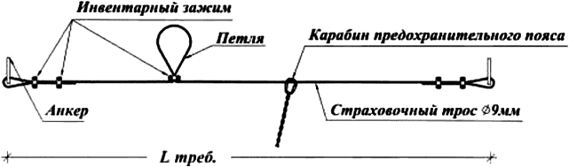
Рис.7.5. Схема регулировки свободной длины страховочного троса
Схема крепления карабина предохранительного пояса к арматурным выпускам колонн и стен
Рис.7.6. Схема крепления карабина предохранительного пояса к арматурным выпускам колонн и стен

До начала укладки фанеры, формующей поверхность перекрытия (покрытия), рабочие закрепляют карабин предохранительного пояса к арматурными выпускам ближайшей стены (колонны, пилона). Уложенные первые листы фанеры, крайние по периметру здания, гвоздями закрепляют к балкам VT-20 во избежание опрокидывания.
До начала работ в перекрытии каждого этажа закрыть проёмы лифтовых шахт инвентарными платформами (рис.7.7), лестничные клетки - столом КТ.2.70.100 (рис.7.8).

Организация коллективных средств защиты на каждом этаже (пример)
Рис.7.7. До начала работ в перекрытии каждого этажа закрыть проёмы лифтовых шахт инвентарными платформами
Рис.7.8. До начала работ в перекрытии каждого этажа необходимо закрыть лестничные клетки столом КТ.2.70.100

Ограждения, наружные инвентарные стойки, консольные подмости марки КТ.2.57.200, инвентарные платформы, закрывающие проёмы, щиты на проемах размером в плане более 200x200 мм должны устанавливаться (восстанавливаться при потере) и поддерживаться в исправном состоянии во время всех последующих процессов: при монтаже и демонтаже опалубки, армировании, бетонировании, выдерживании бетона, при уходе за бетоном в холодное и жаркое время года, при каменных и отделочных работах (рис.7.9).

Рис.7.9. Ограждения, наружные инвентарные стойки, консольные подмости, сетка защитная, консоль защитная

ЭКСПЛУАТАЦИЯ ПРОИЗВОДСТВЕННОГО ОБОРУДОВАНИЯ, СРЕДСТВ МЕХАНИЗАЦИИ, ПРИСПОСОБЛЕНИЙ, ОСНАСТКИ, РУЧНЫХ МАШИН И ИНСТРУМЕНТОВ

Строительные машины, транспортные средства, производственное оборудование, средства механизации, приспособления, оснастка, ручные машины и инструмент должны соответствовать требованиям государственных стандартов по безопасности труда, а вновь приобретаемые - как правило, иметь сертификат на соответствие требованиям безопасности труда.
Запрещается эксплуатация вышеперечисленных средств механизации без предусмотренных их конструкцией ограждающих устройств, блокировок, систем сигнализации и других средств коллективной защиты работающих.
Персонал, эксплуатирующий средства механизации, оснастку, приспособления и ручные машины, до начала работ должен быть обучен безопасным методам и приёмам работы с их применением согласно требованиям инструкций завода-изготовителя и инструкций по охране труда работников строительства и промстройматериалов.
Инструмент, применяемый в строительстве, должен осматриваться не реже 1 раза в 10 дней, а также непосредственно перед применением.
Неисправный инструмент, не соответствующий требованиям безопасности, должен изыматься.
ТРЕБОВАНИЯ БЕЗОПАСНОСТИ ДЛЯ БЕТОНЩИКОВ. ОБЩИЕ ТРЕБОВАНИЯ

Работники не моложе 18 лет, прошедшие соответствующую подготовку, имеющие профессиональные навыки по выполнению бетонных работ, перед допуском к самостоятельной работе должны пройти:
- обязательные предварительные (при поступлении на работу) и периодические (в течение трудовой деятельности) медицинские осмотры (обследования) для признания годными к выполнению работ;
- обучение безопасным методам и приемам выполнения работ, инструктаж по охране труда, стажировку на рабочем месте и проверку знаний требований охраны труда.
Бетонщики обязаны соблюдать требования безопасности труда для обеспечения защиты от воздействия опасных и вредных производственных факторов, связанных с характером работы:
- расположение рабочего места вблизи перепада по высоте 1,3 м и более;
- острые кромки, углы, торчащие штыри;
- вибрация;
- движущиеся машины, механизмы и их части;
- повышенное напряжение в электрической цепи, замыкание которой может произойти через тело человека;
- самопроизвольное обрушение элементов конструкций и падение вышерасположенных материалов и конструкций.
Для защиты от механических воздействий, воды, щелочи бетонщики обязаны использовать предоставляемые работодателем бесплатно брюки брезентовые, куртки хлопчатобумажные или брезентовые, сапоги резиновые или ботинки кожаные, рукавицы комбинированные, костюмы на утепляющей подкладке и валенки для зимнего периода.
При нахождении на территории стройплощадки бетонщики должны носить защитные каски. Помимо этого, в зависимости от условий работы бетонщики обязаны использовать дежурные средства индивидуальной защиты, в том числе:
- при применении бетонных смесей с химическими добавками для защиты кожи рук и глаз - защитные перчатки и очки;
- при работе с отбойными молотками - антивибрационные рукавицы и защитные очки;
- при работе с электровибраторами, а также работах по электропрогреву - диэлектрические перчатки и сапоги.
Находясь на территории строительной площадки, в производственных и бытовых помещениях, участках работ и рабочих местах, бетонщики обязаны выполнять правила внутреннего трудового распорядка, принятые в данной организации.
В процессе повседневной деятельности бетонщики должны:
- применять в процессе работы средства малой механизации, машины и механизмы по назначению, в соответствии с инструкциями заводов-изготовителей;
- поддерживать порядок на рабочих местах, очищать их от мусора, снега, наледи, не допускать нарушений правил складирования материалов и конструкций;
- быть внимательными во время работы и не допускать нарушений требований безопасности труда.
Бетонщик обязан немедленно извещать своего непосредственного или вышестоящего руководителя работ о любой ситуации, угрожающей жизни и здоровью людей, о каждом несчастном случае, происшедшем на производстве, или об ухудшении состояния своего здоровья.
ТРЕБОВАНИЯ БЕЗОПАСНОСТИ ПЕРЕД НАЧАЛОМ РАБОТ

Перед началом работ бетонщики обязаны:
а) надеть спецодежду, спецобувь и каску установленного образца;
б) предъявить руководителю работ удостоверение о проверке знаний безопасных методов работ и получить задание с учётом обеспечения безопасности труда исходя из специфики выполняемой работы.
После получения задания у бригадира или руководителя работ бетонщики обязаны:
а) при необходимости подготовить средства индивидуальной защиты и проверить их исправность;
б) проверить рабочее место и подходы к нему на соответствие требованиям безопасности;
в) подобрать технологическую оснастку, инструмент, необходимые при выполнении работы, и проверить их соответствие требованиям безопасности;
г) проверить целостность опалубки и поддерживающих лесов.
В случае непрерывного технологического процесса бетонщики осуществляют проверку исправности оборудования и оснастки во время приёма и передачи смены.
Бетонщики не должны приступать к выполнению работы при следующих нарушениях требований безопасности:
а) повреждение целостности или потери устойчивости опалубки и поддерживающих лесов;
б) отсутствии ограждения рабочего места при выполнении работ на расстоянии не менее 2 м от границы перепада по высоте 1,3 м и более;
в) неисправностях технологической оснастки и инструмента, указанных в инструкциях заводов-изготовителей, при которых не допускается их применение;
г) несвоевременности проведения очередных испытаний или истечения срока эксплуатации средств защиты, установленных заводом-изготовителем;
д) недостаточной освещенности рабочих мест и подходов к ним.
Обнаруженные нарушения требований безопасности труда должны быть устранены собственными силами, а при невозможности сделать это бетонщики обязаны незамедлительно сообщить о них бригадиру или руководителю работ.
ТРЕБОВАНИЯ БЕЗОПАСНОСТИ ВО ВРЕМЯ РАБОТ

Размещение на опалубке оборудования и материалов, не предусмотренных проектом производства работ, а также пребывание людей, непосредственно не участвующих в производстве работ, на настиле опалубки, не допускаются.
Для перехода бетонщиков с одного рабочего места на другое бетонщики должны использовать оборудование системы доступа (лестницы, трапы, мостики).
По уложенной арматуре следует ходить только по специальным мостикам шириной не менее 0,6 м, устроенным на козелках, установленных на опалубку.
Нахождение бетонщиков на элементах строительных конструкций, удерживаемых краном, не допускается.
Опалубка перекрытий должна быть ограждена по всему периметру. Все отверстия в полу опалубки должны быть закрыты. При необходимости оставлять отверстия открытыми их следует затягивать проволочной сеткой.
Для предотвращения обрушения опалубки от действия динамических нагрузок (бетона, ветра и т.п.) необходимо устраивать дополнительные крепления (расчалки, распорки и т.п.).
При доставке бетона автобетоносмесителем необходимо соблюдать следующие требования:
- во время движения автобетоносмесителя бетонщики должны находиться на обочине дороги в поле зрения водителя;
- разгрузку автобетоносмесителя следует производить только при полной его остановке.
При разгрузке бетоносмесителей бетонщикам запрещается ускорять разгрузку лопатами и другими ручными инструментами.
При подаче бетонной смеси с помощью бадей или бункеров следует выполнять следующие требования:
- перемещение пустого или загруженного бункера следует осуществлять только при закрытом затворе;
- при приеме бетонной смеси из бункеров или бадей расстояние между нижней кромкой бадьи или бункера и ранее уложенным бетоном или поверхностью, на которую укладывается бетон, должно быть не более 1 м;
- подавать бетонную смесь в опалубку следует плавно, небольшими порциями, исключая возможность возникновения значительных ударных нагрузок на опалубку при падении большой порции бетона.
Строповка бункера (бадьи) должна осуществляться бетонщиком, имеющим удостоверение стропальщика.
При подаче бетона с помощью бетоновода необходимо:
- осуществлять работы по монтажу, демонтажу и ремонту бетоновода, а также удалению из них пробок только после снижения давления до атмосферного;
- удалять всех работающих от бетоновода на время продувки на расстояние не менее 10 м.
К работе с электровибраторами допускаются бетонщики, имеющие II группу по электробезопасности.
При уплотнении бетонной смеси электровибраторами бетонщики обязаны выполнять следующие требования:
- отключать электровибратор при перерывах в работе и переходе в процессе бетонирования с одного места на другое;
- перемещать площадочный вибратор во время уплотнения бетонной смеси с помощью гибких тяг;
- выключать вибратор на 5-7 мин для охлаждения через каждые 30-35 мин работы;
- не допускать работу вибратором с приставных лестниц;
- навешивать электропроводку вибратора, а не прокладывать по уложенному бетону;
- закрывать во время дождя или снегопада выключатели электровибратора.
Разбирать и передвигать опалубку следует только с разрешения руководителя работ.
При разработке опалубки следует принимать меры против случайного падения элементов опалубки, обрушения поддерживающих лесов и конструкций.
Элементы разборной опалубки необходимо опустить на землю, рассортировать с удалением выступающих гвоздей и скоб, и складировать в штабель.
Запрещается складировать разбираемые элементы опалубки на подмостях (лесах) или рабочих настилах, а также сбрасывать их с высоты.
При электропрогреве бетона монтаж и присоединение электрооборудования к питающей сети должны выполнять электромонтеры или бетонщики, имеющие квалификационную группу по электробезопасности не ниже III.
Пребывание людей и выполнение каких-либо работ на участках электропрогрева, находящихся под напряжением, не разрешается.
Измерение температуры бетона в зоне электропрогрева следует осуществлять только после снятия напряжения.
При разбивке бетонных поверхностей отбойными молотками не допускается выполнение работ при нахождении людей ниже места производства работ по одной вертикали.
ТРЕБОВАНИЯ БЕЗОПАСНОСТИ В АВАРИЙНЫХ СИТУАЦИЯХ

При обнаружении неисправностей крепления опалубки, средств подмащивания, средств механизации или электроинструмента, а также при появлении напряжения на незабетонированной арматуре железобетонных конструкций или металлических частях опалубки и поддерживающих лесов работы необходимо приостановить и сообщить об этом бригадиру или руководителю работ.
При монтаже опалубки или подаче бетона грузоподъёмным краном работы должны быть приостановлены в следующих случаях:
- возрастания скорости ветра до 15 м/с и более;
- при грозе, снегопаде или тумане, исключающих видимость в пределах фронта работ.
ТРЕБОВАНИЯ БЕЗОПАСНОСТИ ПО ОКОНЧАНИИ РАБОТ

По окончании работ бетонщики обязаны:
- отключить от электросети механизированный инструменты и механизмы, применяемые в работе;
- очистить от загрязнения после полной остановки механизмов их подвижные части;
- привести в порядок рабочее место;
- электровибраторы и другие инструменты убрать в отведенное для этого место;
- сообщить бригадиру или руководителю работ о всех неполадках, возникших во время работы.
ТРЕБОВАНИЯ БЕЗОПАСНОСТИ ДЛЯ АРМАТУРЩИКОВ. ОБЩИЕ ТРЕБОВАНИЯ

Мужчины не моложе 18 лет, прошедшие соответствующую подготовку, имеющие профессиональные навыки для выполнения арматурных работ, перед допуском к самостоятельной работе должны пройти:
- обязательные предварительные (при поступлении на работу) и периодические (в течение трудовой деятельности) медицинские осмотры (обследования) для признания годными к выполнению работ в порядке, установленном Минздравом России;
- обучение безопасным методам и приемам выполнения работ, инструктаж по охране труда, стажировку на рабочем месте и проверку знаний требований охраны труда.
Арматурщики обязаны соблюдать требования безопасности труда для обеспечения защиты от воздействия опасных и вредных производственных факторов, связанных с характером работы:
- расположение рабочего места вблизи перепада по высоте 1,3 м и более;
- острые кромки, углы, торчащие штыри;
- движущиеся машины, механизмы и их части;
- повышенное напряжение в электрической цепи, замыкание которой может произойти через тело человека;
- самопроизвольное обрушение элементов конструкций и падение вышерасположенных материалов и конструкций.
Для защиты от механических воздействий арматурщики обязаны использовать предоставляемые работодателями бесплатно сертифицированную спецодежду: костюмы брезентовые, ботинки кожаные с жестким подноском, рукавицы комбинированные, костюмы на утепляющей прокладке и валенки для зимнего периода.
При нахождении на территории стройплощадки арматурщики должны носить защитные каски.
Кроме этого, в зависимости от условий работы арматурщики должны использовать дежурные средства индивидуальной защиты, в том числе:
- при очистке от ржавчины арматурных стержней для защиты глаз - защитные очки;
- при работе со сварщиком для защиты глаз - очки со светофильтрами.
Находясь на территории строительной площадки, в производственных и бытовых помещениях, участках работ и рабочих местах, арматурщики обязаны выполнять правила внутреннего трудового распорядка, принятые в данной организации.
В процессе повседневной деятельности арматурщики должны:
- применять в процессе работы средства малой механизации, машины и механизмы по назначению, в соответствии с инструкциями заводов-изготовителей;
- поддерживать порядок на рабочих местах, очищать их от мусора, снега, наледи, не допускать нарушений правил складирования материалов и конструкций;
- быть внимательными во время работы и не допускать нарушений требований безопасности труда.
Арматурщики обязаны немедленно извещать своего непосредственного или вышестоящего руководителя работ о любой ситуации, угрожающей жизни и здоровью людей, о каждом несчастном случае, происшедшем на производстве, или об ухудшении состояния своего здоровья.
ТРЕБОВАНИЯ БЕЗОПАСНОСТИ ПЕРЕД НАЧАЛОМ РАБОТ

Перед началом работы арматурщики обязаны:
- надеть спецодежду, спецобувь и каску установленного образца;
- предъявить руководителю работ удостоверение о проверке знаний безопасных методов работ и получить задание с учетом обеспечения безопасности труда исходя из специфики выполняемой работы.
После получения задания у бригадира или руководителя работ арматурщики обязаны:
- при необходимости подготовить средства индивидуальной защиты и проверить их исправность;
- проверить рабочее место и подходы к нему на соответствие требованиям безопасности;
- подобрать технологическую оснастку, инструмент, необходимые при выполнении работы, и проверить их соответствие требованиям безопасности;
- проверить целостность опалубки и поддерживающих лесов.
В случае непрерывного технологического процесса арматурщики осуществляют проверку исправности оборудования и оснастки во время приема и передачи смены.
Арматурщики не должны приступать к выполнению работ при следующих нарушениях требований безопасности:
- нарушении целостности или потери устойчивости устанавливаемых каркасов;
- отсутствии сигнального ограждения и знаков безопасности рабочего места при выполнении работ на расстоянии менее 2 м от границы перепада по высоте 1,3 м и более или защитного ограждения на границе действия опасных производственных факторов;
- неисправности технологической оснастки и инструмента, указанных в инструкциях заводов-изготовителей, при которых не допускается их применение;
- недостаточной освещенности рабочих мест и подходов к ним;
- несоответствии параметров имеющейся арматуры требованиям инструкций заводов-изготовителей по эксплуатации применяемого оборудования.
Обнаруженные нарушения требований безопасности труда должны быть устранены собственными силами, а при невозможности сделать это арматурщики обязаны незамедлительно сообщить о них бригадиру или руководителю работ.
ТРЕБОВАНИЯ БЕЗОПАСНОСТИ ВО ВРЕМЯ РАБОТЫ

Складирование и заготовку арматуры необходимо выполнять в специально отведенных для этого местах.
Не допускается производить работы по заготовке арматурных каркасов, их укрупнительной сборке вблизи от неогражденных токоведущих частей оборудования.
Для заготовки арматуры следует использовать арматурные стержни, очищенные от ржавчины и грязи. При выполнении этой работы арматурщики должны применять металлические щетки и надевать защитные очки.
Вытяжку арматуры следует осуществлять при помощи лебедки с дистанционным управлением или на правильно-обрезных станках. Вытяжка арматуры с помощью транспортных средств запрещается.
К работе на станках с электроприводом допускаются арматурщики, имеющие II группу по электробезопасности.
При правке и резке арматурной стали на правильно-обрезных станках арматурщики обязаны:
- оградить место перехода арматурной стали с вертушки на станок, а также длинномерные стержни, выступающие за габариты станка;
- осуществлять заправку концов проволоки или катанки из бухты в правильный барабан, а также в ролики станка при отключенном электродвигателе;
- закрывать перед пуском электродвигателя правильный барабан защитным кожухом.
При резке арматурных стержней на станках с механическим приводом арматурщики обязаны:
- перед пуском станка проверить наличие защитных кожухов и убедиться в исправности тормозных и пусковых устройств;
- начинать резку арматуры только после разгона махового колеса;
- при отсутствии на станке специальных приспособлений отрезать стержни длиной не менее 30 см;
- осуществлять резку только той арматуры, которая по диаметру и марке стали соответствует паспортным данным применяемого станка.
При гибке арматурных стержней на станках с механическим приводом арматурщики обязаны:
- остановить гибочный диск перед закладкой арматурных стержней;
- использовать арматурные стержни, диаметр которых не превышает допускаемый для применяемого станка;
- заменять упоры и гибочные пальцы только после остановки станка и принятия мер от случайного или преднамеренного включения.
При гибке арматуры на ручном станке необходимо использовать предназначенные для этого рукоятки, которые следует перемещать от себя вперед.
Не допускается удлинять рукоятки станка трубами и другими предметами, а также использовать при этом вес тела.
При гибке нескольких стержней арматуры одновременно арматурщики обязаны следить за тем, чтобы все стержни находились в одной вертикальной плоскости. Для этого необходимо применять специальные держатели.
Ремонт, чистку и обтирку оборудования следует производить после его отключения, полной остановки и принятия мер от случайного или преднамеренного включения. Металлическую пыль и окалину, образующиеся при обработке арматуры, следует удалять металлической щеткой.
Элементы каркасов арматуры необходимо пакетировать с учетом условий их подъема и транспортирования к месту монтажа.
Строповку арматурных стержней или каркасов при перемещении их грузоподъемными кранами должны осуществлять арматурщики, имеющие удостоверение стропальщика.
Сборку арматурных каркасов колонн, стен и других вертикальных конструкций следует осуществлять с оборудованных рабочих настилов шириной не менее 0,8 м с перилами. Расстояние между настилами по высоте должно составлять не более 2 м.
Для перехода с одного рабочего места на другое арматурщики должны использовать оборудованные системы доступа (лестницы, трапы, стремянки).
Для прохода по уложенной арматуре необходимо использовать трапы шириной не менее 60 см на подставках, установленных на опалубку.
Оставляемые при бетонировании выпуски арматуры должны быть загнуты на 180 градусов, а при невозможности выполнения этого - обозначены красными флажками.
В местах массового прохода людей выпуски арматуры должны быть ограждены.
Прихватку стержней арматуры с использованием сварки должны осуществлять арматурщики, имеющие удостоверение электросварщика. Рабочее место сварщика должно быть ограждено переносными щитами или ширмами.
ТРЕБОВАНИЯ БЕЗОПАСНОСТИ В АВАРИЙНЫХ СИТУАЦИЯХ

В случае потери устойчивости вертикальных конструкций армокаркаса, рабочих настилов, поддерживающих лесов или опалубки арматурщики обязаны прекратить работу и принять меры к приведению их в устойчивое положение. При невозможности сделать это собственными силами следует сообщить бригадиру или руководителю работ.
ТРЕБОВАНИЯ БЕЗОПАСНОСТИ ПО ОКОНЧАНИИ РАБОТ

По окончании работ арматурщики обязаны:
- отключить от электросети станки, применяемые в работе;
- привести в порядок рабочее место, спецодежду;
- инструменты убрать в отведенное для этого место;
- сообщить бригадиру или руководителю работ обо всех неполадках, возникших во время работы.
ТРЕБОВАНИЯ БЕЗОПАСНОСТИ ДЛЯ СЛЕСАРЕЙ СТРОИТЕЛЬНЫХ. ОБЩИЕ ТРЕБОВАНИЯ

Мужчины не моложе 18 лет, прошедшие соответствующую подготовку, имеющие профессиональные навыки перед допуском к самостоятельной работе должны пройти:
- обязательные предварительные (при поступлении на работу) и периодические (в течение трудовой деятельности) медицинские осмотры (обследования) для признания годными к выполнению работ;
- обучение безопасным методам и приёмам выполнения работ, инструктаж по охране труда, стажировку на рабочем месте и проверку знаний требований охраны труда.
Слесари обязаны соблюдать требования безопасности труда для обеспечения защиты от воздействия опасных и вредных производственных факторов, связанных с характером работы:
- подвижные части производственного оборудования;
- передвигающиеся изделия, заготовки, материалы;
- острые кромки, заусенцы и шероховатости на поверхности, материалов и конструкций;
- расположение рабочих мест вблизи перепада по высоте 1,3 м и более.
Для защиты от механического воздействия слесари обязаны использовать предоставляемые работодателями бесплатно:
- на работах по ремонту строительных машин и механизмов - костюмы хлопчатобумажные, рукавицы комбинированные, ботинки кожаные с металлическим подноском;
- костюмы на утепленной подкладке и валенки для зимнего периода;
- при работе со сварщиком использовать очки с защитными светофильтрами.
Находясь на территории строительной (производственной) площадки, в производственных и бытовых помещениях, участках работ и рабочих местах, слесари обязаны выполнять правила внутреннего трудового распорядка, принятые в данной организации.
В процессе повседневной деятельности слесари должны:
- применять в процессе работы средства малой механизации по назначению, в соответствии с инструкциями заводов-изготовителей;
- поддерживать порядок на рабочих местах, очищать их от мусора, снега, наледи, не допускать нарушений правил складирования материалов и конструкций;
- быть внимательными во время работы и не допускать нарушений требований безопасности труда.
Слесари обязаны немедленно извещать своего непосредственного или вышестоящего руководителя о любой ситуации, угрожающей жизни и здоровью людей, о каждом несчастном случае, пришедшем на производстве, или об ухудшении своего здоровья.
ТРЕБОВАНИЯ БЕЗОПАСНОСТИ ПЕРЕД НАЧАЛОМ РАБОТ

Перед началом работы слесарь обязан:
а) надеть каску, спецодежду, спецобувь установленного образца;
б) предъявить руководителю удостоверение о проверке знаний безопасных методов работы;
в) получить задание на выполнение работы у бригадира или руководителя и пройти инструктаж на рабочем месте с учётом специфики выполняемых работ.
После получения задания у бригадира или руководителя работ слесари обязаны:
а) проверить рабочее место и подходы к нему на соответствие требованиям безопасности труда;
б) подготовить инструмент, оборудование и технологическую оснастку, необходимые при выполнении работы, проверить их исправность и соответствие требованиям безопасности.
Слесари не должны приступать к выполнению работ при следующих нарушениях требований безопасности:
а) наличие дефектов ручного инструмента (повреждение деревянных рукояток молотков, напильников, плохого их закрепления, повреждение рабочих концов инструментов ударного действия и т.п.);
б) неисправность металлообрабатывающих станков и ручного механизированного инструмента, указанных в инструкции заводов-изготовителей, при которых не допускается их применение;
в) совмещение слесарных работ по одной вертикали с другими строительно-монтажными работами;
г) недостаточной освещенности и при загроможденности рабочих мест и подходов к ним;
д) отсутствие ограждающих рабочих мест, расположенных на высоте 1,3 м и более, и оборудованных систем доступа к ним;
е) отсутствие необходимых средств механизации и грузозахватных приспособлений при монтаже, демонтаже и ремонте опалубки, навесных и выносных площадок, площадок для сигнальщиков, защитных ограждений, струбцин и т.п.;
ж) выполнении работ повышенной опасности без наряда-допуска.
Обнаруженные нарушения требований безопасности должны быть устранены собственными силами до начала работ, а при невозможности сделать это слесари обязаны сообщить о них бригадиру или руководителю работ.
ТРЕБОВАНИЯ БЕЗОПАСНОСТИ ВО ВРЕМЯ РАБОТЫ

Во время работы слесари обязаны:
а) подбирать и применять исправный слесарный инструмент. Запрещается использовать дополнительные рычаги для наращивания усилия на гайки или головки болтов;
б) пользоваться защитными очками при работе зубилом или другими рубящим инструментом;
в) складировать и переносить инструмент, а также мелкие детали к рабочему месту в специальных ящиках или сумках;
г) проверять при сборке узлов и элементов конструкций совпадение отверстий с помощью конусной оправки или специального ломика;
д) промывать детали керосином и бензином, обдувать их сжатым воздухом в специально отведенных местах, под вытяжной вентиляцией с соблюдением правил пожарной безопасности;
е) использовать для прохода на рабочее место предусмотренные для этого системы доступа (лестницы, трапы, мостики);
ж) применять при выполнении работы на высоте предохранительные пояса с креплением в местах, указанных бригадиром или руководителем работ.
Слесари, осуществляющие строповку и перемещение груза кранами, должны иметь удостоверение стропальщиков.
Слесари, работающие с ручными электрическими машинами, должны иметь I группу по электробезопасности.
При выполнении работ с применением ручных электрических машин слесари обязаны:
а) работы на высоте выполнять со средств подмащивания, а приставные лестницы применять для прохода на рабочее место;
б) пользоваться, как правило, ручными электрическими машинами с двойной изоляцией;
в) не допускать натяжения и перегибания кабелей ручных электромашин, пересечение их с тросами, электрокабелями и электросварочными проводами, находящимися под напряжением, а также со шлангами для подачи кислорода, ацетилена и других газов;
г) проверять перед включением ручных электрических машин соответствие напряжения тока сети напряжению тока электродвигателя, указанному на табличке, прикрепленной к корпусу машины;
д) для подключения или отключения вспомогательного оборудования (понижающего трансформатора, преобразователя частоты тока, защитно-отключающего устройства), а также устранения неисправностей оборудования с электроприводом приглашать дежурного электрослесаря.
Слесарю запрещается производить ремонт нагруженной оснастки, заполненной тары, грузозахватных приспособлений на грузовом крюке крана.
9. ОХРАНА ОКРУЖАЮЩЕЙ СРЕДЫ
Виды негативного воздействия на окружающую среду | Меры по снижению воздействия
1. Транспортировка материалов
Перевозка песка, гравия и других пылящих материалов | Применять закрытую транспортировку и разгрузку строительных материалов.  Укрывать пылеобразующие материалы брезентом, производить увлажнение внутриплощадочных дорог и технологических проездов поливальными машинами.
Строительные и бытовые отходы | Перевозить строительные и бытовые отходы только специализированным транспортом в соответствии с заключенными договорами.
Исключение загрязнения нефтепродуктами грунта.  Исключение загрязнения на дорогах вне зоны стройплощадки. | Заправку автотранспорта производить только на специализированных заправках вне строительной площадки.  Осуществлять мойку колес автотранспорта перед выездом его за пределы строительной площадки.
2. Строительная площадка
Производство строительно-монтажных работ (все виды воздействия) | Производство строительно-монтажных работ (все виды воздействия).
Загрязнение водной среды и грунта | Складирование строительных отходов и металлолома осуществлять селективно в промаркированных контейнерах (емкостях) на специальных площадках, выложенных железобетонными плитами.  Обеспечить сварщиков пеналами для сбора огарков электродов с целью предотвращения разбрасывания их на строительной площадке и предотвращения попадания продуктов коррозии в грунт и водную среду (по результатам анализов вод, сбрасываемых через водоотводные канавы в очистные сооружения НИТИ, наблюдается постоянное превышение содержания железа и марганца).  Сбор и накопление отработанных нефтепродуктов производить в герметичные емкости, установленные в металлические поддоны с жесткими бортами.  Установить поддоны под оборудование и механизмы, использующие нефтепродукты и масла.  Организовать площадки для хранения ГСМ, иметь постоянный запас сорбента (песок) для устранения следов разлива и утечки ГСМ.  Хранение резервного количества топлива и других жидких материалов необходимо осуществлять в специальных герметичных емкостях, установленных в поддоны с жесткими бортами. Площадка для складирования должна иметь водонепроницаемое покрытие (или покрытие из ж/б плит) для исключения попадания нефтепродуктов (бензин, дизельное топливо и т.д.) на грунт, в поверхностные и грунтовые воды.  Не допускать сброса отходов в водоотводные канавы и нагорную канаву.  При выполнении работ по бетонированию не допускать сброса бетонной смеси и промывочных вод миксеров и бетонораздаточных стрел на территории строительной площадки за ее пределами. Предусмотреть устройство площадок с фильтрующим слоем днища для очистки моечных вод миксеров или обеспечить мойку миксеров в местах получения бетонной смеси.  При хранении и складировании арматуры должно быть обеспечено устойчивое положение конструкций, пакетов и ящичных поддонов, исключено соприкосновение их с грунтом, а также предусмотрены меры против скапливания атмосферной влаги на конструкциях или внутри них (не допускается хранение арматуры и металлических конструкций на открытом грунте без навеса или укрытия).
Загрязнение атмосферного воздуха | Соблюдать график ремонта и технического обслуживания строительной техники и внутриплощадочного транспорта.  Стоянку техники при вынужденном простое или техническом перерыве в работе разрешать только при неработающем двигателе.  Используемая строительная техника и механизмы должны быть исправны и должны проходить регулярное техническое обслуживание.  На территории строительной площадки запретить сжигание строительных и бытовых отходов, разведение костров.  Для предотвращения запыленности при перемещении мелких строительных отходов и сухих пылевидных остатков материалов они собираются в пыленепроницаемые мешки (полиэтилен и т.п.) и перемещаются в контейнеры для строительного мусора с плотно закрывающимися крышками, обеспечивающие минимальное запыление окружающей среды.
Шумовые помехи | Работающие машины на строительной площадке расставить с учетом взаимного звукоограждения и естественных преград.  Применять оборудование и механизмы с устройством шумопоглощения.  Применять звукоизолирующие кожухи, экраны, СИЗ (наушники, беруши).  Запретить одновременную работу нескольких механизмов с высоким уровнем шума (более 85 дБ).  Запретить применение громкоговорящей связи.
Использование вредных для здоровья материалов | Не применять при выполнении СМР асбест, материалы на его основе, свинцовые белила.  Проверять (и требовать) паспорта безопасности (санитарно-эпидемиологическое заключение) на строительные материалы.
Уменьшение влияния на окружающую среду строительных и бытовых отходов | Запретить складирование отходов вне специально отведенных мест временного хранения (накопления) в соответствии с требованиямиСанПиН 2.1.7.1322-03 и СанПиН 2.2.3.1384-03. Обеспечить каждый строительный участок контейнерами (емкостями) для сбора отходов и потребления.  Обеспечить каждый строительный участок контейнерами для сбора строительных и бытовых отходов с плотно закрывающимися крышками.  Осуществлять своевременный вывоз строительных и бытовых отходов по договорам со специализированными организациями.  Установить на участках работ биотуалеты.  Производить систематическую (ежесменную) уборку рабочих мест от строительных отходов с удалением их в контейнеры, оборудованные плотно закрывающимися крышками, для временного накопления отходов.  Осуществлять проведение учета временного хранения, транспортировки и размещения строительных, производственных и бытовых отходов (лица, допущенные к обращению с отходами 1-5 класса опасности, обязаны иметь профессиональную подготовку, подтвержденную свидетельствами на право работы с опасными отходами).
3. Бытовое обеспечение
Производить систематическую уборку санитарно-бытовых помещений от отходов с удалением их в контейнеры. Обеспечить работников питьевой водой.
10. ГРАФИК ПРОИЗВОДСТВА РАБОТ

Рис.10.1. График производства работ

"ОЗНАКОМЛЕНЫ"
Ф.И.О. | Должность | Подпись | Дата

